**SISTEM PENCATATAN KEUANGAN**

**MASJID MIRAH AL IKHLAS KELURAHAN DUKUH SETRO BERBASIS WEBSITE**

# PRAKTEK KERJA LAPANGAN



**DISUSUN OLEH :**

**DWI WAHYU EFFENDI (18081010017)**

**DEDY RAMADHAN (18081010020)**

**DIMAS REHAN NABIEL AVIANTO (18081010021)**

**PROGRAM STUDI INFORMATIKA**

**FAKULTAS ILMU KOMPUTER**

**UNIVERSITAS PEMBANGUNAN NASIONAL “VETERAN”**

**JAWA TIMUR**

**2021**

## LEMBAR PENGESAHAN

## **PRAKTEK KERJA LAPANGAN**

**JUDUL : Sistem Pencatatan Keuangan Masjid Mirah Al Ikhlas Kelurahan Dukuh Setro Berbasis Website**

**OLEH : 1. Dwi Wahyu Effendi**

**2. Dedy Ramadhan**

**3. Dimas Rehan Nabiel Avianto**

**NPM : 1. 18081010017**

**2. 18081010020**

**3. 18081010021**

**Telah Diseminarkan Dalam Ujian PKL,**

**Pada : Hari Rabu,Tanggal 21 Juni 2021**

**Menyetujui,**

**Dosen Pembimbing Dosen Penguji**

**Afina Lina Nurlaili, S.Kom., M.Kom. Faisal Muttaqin, S.Kom., M.T.**

**NIP. 202199 31 213198 NIP. 3 8512 13 0351 1**

**Mengetahui,**

**Dekan Fakultas Ilmu Komputer Koordinator Program**

**Studi Informatika**

**Dr. Ir. Ni Ketut Sari Budi Nugroho, S.Kom., M.Kom.**

**MT NPT. 19650731 1199203 2 001 NPT. 3 8009 05 0205 1**

Judul : Sistem Pencatatan Keuangan Masjid Mirah Al Ikhlas Kelurahan

Dukuh Setro Berbasis Website

Studi Kasus : Masjid Mirah Al Ikhlas Kelurahan Dukuh Setro

Penulis : Dwi Wahyu Effendi, Dedy Ramadhan, Dimas Rehan Nabiel Avianto

Pembimbing : Afina Lina Nurlaili, S.Kom, M.Kom

_________________________________________________________________

**Abstrak**

Sistem pencatatan keuangan merupakan hal penting dalam mendukung kinerja sebuah organisasi, karena dengan pencatatan yang tepat bisa memberikan gambaran jelasnya mengenai kondisi keuangan organisasi, dan juga bisa memberikan gambaran langkah untuk mengambil keputusan di kemudian hari, akan tetapi pada masa saat ini masih banyak organisasi yang menggunakan sistem pencatatan keuangan manual, dimana sistem ini banyak memiliki kekurangan seperti data keuangan yang rentan untuk rusak, membutuhkan waktu yang lama dalam membuat laporan keuangan, tulisan sering tidak bisa terbaca. Berdasarkan masalah tersebut, maka penelitian ini dibuat dengan tujuan khusus yakni untuk mempermudah organisasi khususnya Masjid Mirah Al Ikhlas dalam pemantauan pemasukan dan pengeluaran keuangan.

***Kata kunci: Sistem Pencatatan Keuangan, Website***

Title : Sistem Pencatatan Keuangan Masjid Mirah Al Ikhlas Kelurahan

Dukuh Setro Berbasis Website

Case Study : Masjid Al Mirah Ikhlas Kelurahan Dukuh Setro

Author : Dwi Wahyu Effendi, Dedy Ramadhan, Dimas Rehan Nabiel Avianto

Mentor : Afina Lina Nurlaili, S.Kom, M.Kom

__________________________________________________________________

**Abstract**

The financial recording system is important in supporting the performance of an organization, because with proper recording it can provide a clear picture of the organization's financial condition, and can also provide an overview of steps to take decisions in the future, however at Mirah Al Ikhlas Mosque still uses a financial recording system manual where this system has many shortcomings such as financial data that is vulnerable to damage, takes a long time to make financial reports, writing is often unreadable. Based on these problems, this research was made with a specific purpose, namely the creation of a website program to facilitate organizations, especially the Mirah Al Ikhlas Mosque in monitoring financial income and expenditure. The implementation of this program uses the PHP programming language with MYSQL database. The final result of this research is a web-based cooperative application that is expected to help the administrators of the Mirah Al Ikhlas Mosque to carry out financial records.

***Keywords: Financial Recording System, Website***

**KATA PENGANTAR**

Puji dan syukur penulis ucapkan kepada Tuhan Yang Maha Esa yang telah memberikan kesehatan dan kesempatan kepada penulis sehingga mampu menyelesaikan laporan kerja lapangan yang berjudul “Sistem Pencatatan Keuangan Masjid Al Ikhlas Kelurahan Dukuh Setro Berbasis Website”

Penyusunan laporan ini dimaksudkan untuk memenuhi mata kuliah Praktek Kerja Lapangan. Penulis mengucapkan banyak terima kasih kepada pihak yang telah membantu atau membimbing penulis dalam penyusunan laporan ini.

Penulis menyadari dalam menyusun laporan ini masih jauh dari kata sempurna. Oleh sebab itu dengan hati yang terbuka, penulis mengharapkan kritik serta saran yang membangun guna kesempurnaan laporan ini. Akhir kata penulis mengucapkan terima kasih kepada semua pihak yang berperan dalam penyusunan laporan ini dan semoga bermanfaat bagi kita semua.

Surabaya, 15 Juni 2021

Penulis

**UCAPAN TERIMA KASIH**

Sebelum melanjutkan penyusunan, terlebih dahulu penulis mengucapkan banyak terimakasih kepada:

1. Kedua Orang Tua dan Keluarga yang telah memberikan doa serta semangat pada saat praktek maupun saat pengerjaan laporan ini.
2. Bapak Prof. Dr. Ir. Akhmad Fauzi, MMT., selaku Rektor Universitas Pembangunan Nasional “Veteran” Jawa Timur.
3. Ibu Dr. Ir. Ni Ketut Sari, MT., selaku Dekan Fakultas Ilmu Komputer, Universitas Pembangunan Nasional “Veteran” Jawa Timur.
4. Bapak Budi Nugroho, S.Kom. M.Kom., selaku Kepala Program Studi Teknik Informatika, Universitas Pembangunan Nasional “Veteran” Jawa Timur.
5. Ibu Afina Lina Nurlaili, S.Kom, M.Kom selaku dosen wali penulis yang telah banyak memberikan saran-saran.
6. Bapak H. Bambang Irawanto, selaku Ketua Umum Masjid Mirah Al Ikhlas
7. Semua pihak yang tidak dapat penulis sebutkan satu persatu yang senantiasa selalu membantu baik moril maupun materi.

Penulis mengakui bahwa laporan ini masih jauh dari sempurna, dengan dasar itu penulis mohon kritik dan saran yang sifatnya membangun. Semoga laporan ini dapat berguna bagi semua baik bagi penulis berdua dan para pembaca pada umumnya

**DAFTAR ISI**

**HALAMAN SAMPUL i**

**ABSTRAK iii**

**ABSTRACT iv**

**KATA PENGANTAR v**

**UCAPAN TERIMA KASIH vi**

**DAFTAR ISI vii**

**DAFTAR GAMBAR x**

**DAFTAR TABEL xi**

**DAFTAR LAMPIRAN xii**

**BAB I PENDAHULUAN 1**

1.1 Latar Belakang 1

1.2 Rumusan Masalah 2

1.3 Batasan Masalah 2

1.4 Tujuan Praktek Kerja Lapangan 2

1.4.1 Tujuan Umum 2

1.4.2 Tujuan Khusus 2

1.5 Manfaat 3

1.5.1 Manfaat Bagi Masjid Mirah Al Ikhlas Surabaya 3

1.5.2 Manfaat Bagi Mahasiswa 3

**BAB II GAMBARAN UMUM TEMPAT PKL 4**

2.1 Sejarah Instansi 4

2.2 Struktur Organisasi 5

2.2.1 Susunan Pengurus Ketakmiran Masjid 5

2.2.2 Struktur Organisasi Kepengurusan TPQ 6

2.3 Bidang Usaha 7

2.4 Lokasi Instansi 7

2.5 Visi dan Misi 7

2.5.1 Visi 7

2.5.2 Misi 7

**BAB III PELAKSANAAN DAN PEMBAHASAN 8**

3.1 Pelaksanaan Praktek Kerja Lapangan 8

3.1.1 Waktu dan Pelaksanaan Praktek Kerja Lapangan 8

3.1.2 Jadwal Kegiatan Praktek Kerja Lapangan 8

3.1.3 Materi Kegiatan Praktek Kerja Lapangan 9

3.2 Tinjauan Pustaka 10

3.2.1 Sistem 10

3.2.2 Informasi 10

3.2.3 Sistem Informasi 12

3.2.4 Website 14

3.2.5 Database 15

3.2.6 CDM 18

3.2.7 PDM 19

3.2.8 Bahasa Pemrograman 20

3.2.9 *Hypertext Markup Language* (HTML) 20

3.2.10 *Cascading Style Sheets* (CSS) 21

3.2.11 *Hypertext Preprocessor* (PHP) 23

3.2.12 SQL 24

3.2.13 MySQL 25

3.2.14 XAMPP 26

3.2.15 Javascript 28

3.2.16 Framework 29

3.2.17 JQuery 31

3.2.18 Bootstrap 33

3.2.19 Flowchart 36

3.2.20 Use Case 38

3.2.21 Visual Studio Code 40

3.3 Metode Penelitian 42

3.3.1 Testing 43

3.3.2 Hasil dan Pembahasan 43

3.3.3 Tipe Data 44

3.3.4 Langkah Analisis 44

3.4 Perancangan Program dan Implementasi 44

3.4.1 Sistem Database 45

3.4.2 Conceptual Data Model (CDM) 45

3.4.3 Physical Data Model (PDM) 46

3.4.4 Flowchart 47

3.4.5 Use Case 52

3.4.6 Testing 53

3.4.7 Hasil dan Pembahasan 55

**BAB IV KESIMPULAN DAN SARAN 66**

4.1 Kesimpulan 66

4.2 Saran 67

**DAFTAR PUSTAKA 68**

**DAFTAR GAMBAR**

**Gambar 3.2.19** Simbol-Simbol Flowchart 38

**Gambar 3.3** Metodologi Penelitian 42

**Gambar 3.3.3** Tipe Data 44

**Gambar 3.4.1** Sistem Database 45

**Gambar 3.4.2** Conceptual Data Model 45

**Gambar 3.4.3** Physical Data Model 46

**Gambar 3.4.4.1** Alur Daftar Akun 47

**Gambar 3.4.4.2** Alur Login Akun 48

**Gambar 3.4.4.3** Alur Tambah Pencatatan 49

**Gambar 3.4.4.4** Alur Ubah Pencatatan 50

**Gambar 3.4.4.5** Alur Hapus Pencatatan 51

**Gambar 3.4.5** Use Case Diagram Aplikasi 52

**Gambar 3.4.7.1** Halaman Beranda 55

**Gambar 3.4.7.2** Halaman Data Keuangan 56

**Gambar 3.4.7.3** Halaman Tentang Kami 57

**Gambar 3.4.7.4** Halaman Login 57

**Gambar 3.4.7.5** Halaman Daftar Akun 58

**Gambar 3.4.7.6** Halaman Lihat Daftar Pencatatan 58

**Gambar 3.4.7.7** Halaman Tambah Pencatatan 59

**Gambar 3.4.7.8** Halaman Ubah Pencatatan 60

**Gambar 3.4.7.9** Halaman Pencarian Pencatatan Sebelum Pencarian 61

**Gambar 3.4.7.10** Halaman Pencarian Pencatatan Sesudah Pencarian 61

**Gambar 3.4.7.11** Halaman Sorting Pencatatan 62

**Gambar 3.4.7.12** Halaman Filter Pencatatan 62

**Gambar 3.4.7.13** Halaman Cetak / Simpan Pencatatan Keuangan pada Admin 63

**Gambar 3.4.7.14** Halaman Cetak / Simpan Pencatatan Keuangan pada Data Keuangan 64

**DAFTAR TABEL**

**Tabel 2.2.1** Susunan Pengurus Ketakmiran Masjid 5

**Tabel 2.2.2** Struktur Organisasi Kepengurusan TPQ 6

**Tabel 3.1.2** Jadwal Kegiatan Praktek Kerja Lapangan 9

**Tabel 3.2.14** Folder Penting XAMPP 27

**Tabel 3.3.1** Pengujian Program Aplikasi 54

**DAFTAR LAMPIRAN**

**LEMBAR PENGESAHAN ii**

**Lampiran 1. Format Lampiran Pembagian Tugas Kelompok PKL 70**

**BAB I**

**PENDAHULUAN**

**1.1 Latar Belakang**

Perkembangan sistem pencatatan keuangan saat ini telah mencapai perkembangan yang sangat pesat, dimana penggunaan sistem ini telah banyak ditemui di instansi - instansi, tidak hanya pada instansi-instansi besar saja namun telah menyebar ke perkantoran, sekolah-sekolah, bahkan sekarang telah banyak masyarakat awam yang telah memanfaatkan sistem pencatatan keuangan ini sebagai alat yang dapat membantu dalam pekerjaan mereka sehari-hari khususnya dalam bidang pencatatan keuangan.

Masjid Mirah Al Ikhlas Kelurahan Dukuh Setro merupakan sebuah masjid yang memiliki aula yang digunakan untuk kegiatan-kegiatan syiar Islam seperti shalat, dakwah, ruang pendidikan non formal dan juga memiliki arena tambahan di yang merupakan pusat kegiatan pembinaan / pelayanan umat. Karena fungsi masjid yang cukup banyak ini maka Masjid Mirah Al Ikhlas Kelurahan Dukuh Setro juga membutuhkan sistem pencatatan keuangan tersebut untuk mengelola laporan keuangannya, karena selama ini masjid Mirah Al Ikhlas masih menggunakan sistem pencatatan keuangan manual dimana banyak memiliki kekurangan seperti proses pengelolaan keuangan yang melibatkan banyak perhitungan sehingga menghabiskan banyak waktu dan terkadang hasil perhitungan yang dilakukan kurang akurat, dan juga sering terjadi kesalahan penulisan yang menyebabkan laporan menjadi berantakan dan sulit terbaca. Sehingga sistem pencatatan keuangan ini dibuat untuk mempermudah Masjid Mirah Al Ikhlas Kelurahan Dukuh Setro dalam pemantauan pemasukan dan pengeluaran keuangan. Menu-menu yang ada diharapkan untuk mempermudah dalam melihat transparansi keuangan, melihat hasil laporan keuangan, dan pencatatan pemasukan atau pengeluaran keuangan dari kelurahan tersebut tanpa adanya kontak fisik pada masa pandemi covid-19 saat ini. Kemudian aplikasi ini juga diharapkan dapat membantu dan mempermudah dalam permasalahan input atau output data yang dibantu dengan sistem database untuk melakukan pencadangan pencatatan dan mencegah kehilangan data.

**1.2 Rumusan Masalah**

Berdasarkan latar belakang di atas maka masalah yang akan dibahas adalah bagaimana merancang dan membuat aplikasi berbasis web yang dapat mempermudah Masjid Mirah Al Ikhlas Kelurahan Dukuh Setro dalam pencatatan keuangan.

**1.3 Batasan Masalah**

Pembatasan suatu masalah digunakan untuk menghindari adanya penyimpangan maupun pelebaran pokok masalah supaya penelitian tersebut lebih terarah dan memudahkan dalam pembahasan sehingga tujuan penelitian akan tercapai. Beberapa batasan masalah dalam penelitian ini adalah sebagai berikut:

1. Aplikasi yang dirancang merupakan aplikasi pengolah data untuk pencatatan keuangan yang meliputi keluar masuknya keuangan dari Masjid Mirah Al Ikhlas Dukuh Setro.
2. Aplikasi ini dirancang untuk memudahkan pencatatan keuangan.

**1.4 Tujuan Praktek Kerja Lapangan**

Praktek Kerja Lapangan yang dilaksanakan memiliki tujuan, yaitu:

**1.4.1 Tujuan Umum**

1. Berdasarkan rumusan masalah diatas, maka penelitian ini dibuat dengan tujuan umum yakni membuat website Masjid Mirah Al Ikhlas dalam mengelola keuangan.
2. Mengimplementasikan pengetahuan yang telah didapatkan selama bangku kuliah.
3. Meningkatkan keterampilan dan wawasan dalam bekerja kelompok

**1.4.2 Tujuan Khusus**

1. Membuat website sesuai dengan kebutuhan pengurus masjid Mirah Al Ikhlas.
2. Berdasarkan rumusan masalah di atas, maka penelitian ini dibuat dengan tujuan khusus yakni untuk mempermudah pengurus untuk mencatat proses keuangannya baik pemasukan dan pengeluaran
3. Menyimpan pencatatan keuangan secara terstruktur.

**1.5 Manfaat**

Praktek Kerja Lapangan yang dilaksanakan memiliki manfaat, yaitu:

**1.5.1 Manfaat Bagi Masjid Mirah Al Ikhlas Kelurahan Dukuh Setro**

1. Sebagai sarana untuk mengelola keuangan dengan lebih efektif dan efisien
2. Sebagai sarana untuk pemindahan pencatatan keuangan yang dilakukan secara manual menjadi online dan teratur.

**1.5.2 Manfaat Bagi Mahasiswa**

1. Meningkatkan pengalaman terkait analisa kebutuhan pengguna terhadap website secara spesifik di dunia nyata
2. Menambah pengalaman kerja dalam tim yang akan berguna di dunia kerja
3. Mengimplementasikan teori dari mata kuliah yang ada pada program studi Informatika.
4. Mengetahui bagaimana cara membangun sebuah Website dari awal hingga akhir.
5. Pengalaman bekerja satu sama lain dengan anggota kelompok yang akan berguna di kemudian hari.

**BAB II**

**GAMBARAN UMUM TEMPAT PKL**

**2.1 Sejarah Instansi**

Berawal dari pertemuan para tokoh dari beberapa komplek perumahan di daerah kelurahan Dukuh Setro tahun 1967, dimana para tokoh lingkungan disekitar bermaksud mendirikan Masjid Mirah Al Ikhlas yang bisa berfungsi sebagai Pusat Dakwah serta Syiar Agama Islam. Niatan suci mendirikan masjid sebagai pusat shalat berjamaah dan dakwah kian berkembang seiring berjalanya waktu dan tekad “tidak kenal lelah, usaha *door to door* juga dilakukan”.

Sembilan tahun kemudian tonggak sejarah Masjid Mirah Al Ikhlas pun hadir dengan adanya mushola yang kemudian menjadi Masjid Mirah Al Ikhlas yang dibangun pada kurun waktu 1976-1979. Hal tersebut berkat kontribusi para dermawan dan jamaah masjid

Yayasan Masjid Mirah Al Ikhlas didirikan pada tanggal 11 April 1967 dengan akta notaris R. Soerojo Wongsowidjojo, SH. Nomor 24, tanggal 31 juli 1967 yang beberapa kali mengalami perubahan, terakhir dengan Akta Notaris Ny. Nur Sasono, SH dengan nomor 04 tanggal 30 juli 2004. Penetapan Anggaran Dasar (AD) dan Anggaran Rumah Tangga (ART).

Lokasi Mirah Al Ikhlas berlokasi di Jl. Lb. Jaya V Utara No.1, Gading, Kec. Tambaksari, Kota Surabaya, Jawa Timur 60134. Masjid Mirah Al Ikhlas memiliki gedung masjid yang cukup luas dengan (luas 4.500 m2) berlantai 2 dan menampung 1.500 jamaah. Lantai dasar merupakan aula yang digunakan untuk kegiatan-kegiatan syiar Islam seperti shalat, dakwah, dll, sedangkan ruang pendidikan non formal terletak di lantai 2 dan memiliki arena tambahan di sisi selatan dan sisi timur yang cukup megah dan luas juga merupakan pusat kegiatan pembinaan / pelayanan umat.

**2.2 Struktur Organisasi**

Masjid Mirah Al Ikhlas Surabaya memiliki susunan dan struktur pengurus sebagai berikut:

**2.2.1 Susunan Pengurus Ketakmiran Masjid**

Masjid Mirah Al Ikhlas Surabaya memiliki susunan pengurus ketakmiran yang ditunjukkan pada Tabel 2.2.1.

**Tabel 2.2.1 Susunan Pengurus Ketakmiran Masjid**

| **Masjid** | Mirah Al Ikhlas |
| --- | --- |
| **Ketua Umum** | H.Bambang Irawanto |
| **Pelindung** | Lurah Dukuh Setro |
| **Penasihat** | MWC .NU Tambaksari |
| **Sekretaris** | Supriyanto Sumardi |
| **Bendahara** | H. Patoni Kiswadi |
| **Ketua I Bidang SDM** | Ust. Akhiru David |
| **Ketua II Bidang Prasarana** | H. Abdul Hamid |
| **SIE. Pendidikan** | Ust. Amirul Mukmin |
| **SIE. Perlengkapan** | Sudibyo Sukamto |
| **SIE. Dakwah** | H. Supriono, Moch. Nuh |
| **SIE. Kamtib** | Sarji, Supono |
| **SIE. Remas** | Ust. M. Khoiri, Ust. M. Ridwan Imam |
| **SIE. Kebersihan** | Syafi'i, Lanjar, Sukiyono |
| **SIE. Sosial Kemasyarakatan** | Amin Cahyono, Supriyanto |
| **SIE. Pembangunan & Pemeliharaan** | M. Suyadi, Imam Rofi'i |
| **SIE. Ramadhan. PHBI** | Ust. A. Syuhud Chusen, Drs. Wawantoro, M. Yusuf |
| **SIE. Asisten Umum** | Sutrisno, Abdul Muntholib |
| **Badan Otonomi Majelis Muslimin / Muslimat Yasin & Tahlil** | Mustam, Fanani, Hj. Sumiati, Nuriyah, Bu. Ahmadi |
| **Badan Otonomi Baitul Maal** | Abd. Mahmud, Slamet Effendi, Ust. Sutaqim |
| **Seni Hadroh Albanjari** | Ust. M. Khoiri, Ustd. Hj. Susi |

**2.2.2 Struktur Organisasi Kepengurusan TPQ**

Masjid Mirah Al Ikhlas Surabaya memiliki kepengurusan TPQ yang ditunjukkan pada Tabel 2.2.2.

**Tabel 2.2.2 Struktur Organisasi Kepengurusan TPQ**

| **Masjid** | Mirah Al Ikhlas |
| --- | --- |
| **Pelindung / Penasehat** | H.Bambang Irawanto, Ust. Akhiru David |
| **Ketua I** | Ust. A. Syuhud Chusen |
| **Ketua II** | Ust. Moch. Nuh |
| **Seksi Pendidikan** | Ust. Amirul Mukmin |
| **Sekretaris I** | Ust. Fathur Roziq |
| **Bendahara I** | Ustd. Hj. Mahsusatin. |
| **Sekretaris II** | Ustd. Suryanita Setyarosana |
| **Bendahara II** | Ust. M. Khoiri |
| **Bidang Kesantrian** | Ust. Imam Safi’i |
| **Bidang Akademik** | Ust. Abdullah Mas’ud |
| **Koperasi** | Ust. Ade Depyansyawardana |
| **Staff Guru Pengajar TPA / TPQ** | Ust. A. Syuhud Chusen  Ust. Amirul Mukmin  Ust. Moch. Nuh  Ust. M. Khoiri  Ust. Imam Safi’i  Ust. Moch. Mustaqim  Ust. Fathur Roziq  Ust. Abdullah Mas’ud  Ust. Ade Depyansyawardana  Ustd. Hj. Mahsusatin.  Ustd. Yuyun Kholidah  Ustd. Nikmah  Ustd. Nuryah  Ustd. Asri Suwaniati  Ustd. Suryanita Setyarosana |

**2.3 Bidang Usaha**

Bergerak dalam bidang sosial

**2.4 Lokasi Instansi**

Jl. Lb. Jaya V Utara No.1, Gading, Kec. Tambaksari, Kota SBY, Jawa Timur 60134

**2.5 Visi dan Misi**

Masjid Mirah Al Ikhlas memiliki visi dan misi sebagai berikut:

**2.5.1 Visi**

Menjadi lembaga Islam yang berkah, penghimpun dan penggerak kebersamaan dalam meningkatkan Iman, Ilmu dan Pengamalan menuju kemaslahatan hidup umat.

**2.5.2 Misi**

1. Mengelola masjid sebagai pusat ibadah, pusat ilmu dan pusat tamadun (peradaban Islam) dalam pelayanan sosial.
2. Menyelenggarakan pembinaan umat yang melahirkan komunitas terbaik.
3. Menyelenggarakan kegiatan pendidikan islami formal maupun non formal yang unggul dalam kehidupan global, yang melahirkan generasi berilmu dan berakhlak mulia.
4. Menyelenggarakan tata kelola (manajemen) yang menunjang prinsip-prinsip pertanggungjawaban yang sehat dan efisien.

**BAB III**

**PEMBAHASAN DAN PELAKSANAAN**

**3.1 Pelaksanaan Praktek Kerja Lapangan**

PKL atau Praktek Kerja Lapangan merupakan kegiatan yang merupakan pengimplementasian dari pembelajaran yang telah didapatkan selama bangku perkuliahan untuk mendapatkan pengalaman kerja sebelum memasuki dunia kerja yang sesungguhnya. Kegiatan Praktek Kerja Lapangan tercermin dalam pendidikan nasional yang berbasis Pancasila yang bertujuan untuk meningkatkan kecerdasan, kemampuan berkembang dan berpikir kreatif untuk memecahkan suatu permasalahan yang terdapat pada dunia kerja serta belajar manajemen waktu agar terbentuk karakter dengan kepribadian disiplin, sopan santun dan dapat bersikap profesional. Dengan adanya Praktek Kerja Lapangan mahasiswa akan mendapatkan gambaran mengenai jenis-jenis pekerjaan dan dapat memahami kehidupan di lingkungan kerja nyata.

**3.1.1 Waktu dan Pelaksanaan Praktek Kerja Lapangan**

Berikut ini adalah urutan waktu, tempat PKL (Praktek Kerja Lapangan), dan kegiatan - kegiatan yang dilaksanakan :

Waktu : 21 Maret 2021 - 10 Juni 2021

Tempat : Masjid Mirah Al Ikhlas Kelurahan Dukuh Setro

Alamat : Jl. Lb. Jaya V Utara No.1, Gading, Kec. Tambaksari,

Kota Surabaya, Jawa Timur 60134

**3.1.2 Jadwal Kegiatan Praktek Kerja Lapangan**

Beberapa kegiatan dalam pelaksanaan PKL ini dapat dirangkum dalam Tabel 3.1.2.

**Tabel 3.1.2 Jadwal Kegiatan Praktek Kerja Lapangan**

| No | Kegiatan | Maret | April | Mei | Juni |
| --- | --- | --- | --- | --- | --- |
| 1 | Requirement Analisis | ✔ |  |  |  |
| 2 | Planning | ✔ |  |  |  |
| 3 | Architectural Design | ✔ |  |  |  |
| 4 | Implementation |  | ✔ | ✔ |  |
| 5 | Testing |  |  | ✔ |  |
| 6 | Documentation |  |  |  | ✔ |

**3.1.3 Materi Kegiatan Praktek Kerja Lapangan**

Materi kegiatan Praktek Kerja Lapangan (PKL) yang dikerjakan yaitu Pembuatan sebuat sistem pencatatan keuangan berbasis website yang digunakan untuk pergantian pencatatan keuangan yang masih dilakukan secara manual menjadi online. Proses pengerjaannya menggunakan bahasa pemrograman PHP, dimana tampilan awal dari halaman website yaitu profil dari Masjid Mirah Al Ikhlas yang kami buat. Kemudian terdapat sebuah bilah navigasi untuk pilihan menu-menu seperti login, dan hasil laporan keuangan. Pada halaman *login* seorang *user* akan diarahkan untuk melakukan *login* terlebih dahulu menggunakan akun yang didaftarkan oleh *admin,* kemudian sistem akan mencari tahu apakah akun yang dimasukkan oleh *user* tersebut merupakan seorang administrasi atau bukan. Tampilan dan fitur-fitur yang dapat diakses akan berbeda sesuai tipe akun yang digunakan ketika melakukan proses *login*. Setelah melalui proses login seorang *user* akan ditampilkan daftar pilihan fitur seperti penambahan pencatatan keuangan, pengubahan suatu catatan keuangan, dan penghapusan suatu catatan keuangan yang ada.

**3.2 Tinjauan Pustaka**

**3.2.1 Sistem**

Menurut Satzinger, Jackson, dan Burd (2010:6) sistem merupakan sekumpulan komponen yang saling bekerja bersama dan berhubungan untuk mencapai suatu tujuan.

Sistem adalah kumpulan orang yang saling bekerja sama sesuai dengan ketentuan atau peraturan yang sistematis dan terstruktur yang membentuk satu kesatuan untuk melaksanakan suatu fungsi agar dapat mencapai tujuan (Elizabeth & Rita, 2017).

Menurut (O'Brien dan Marakas, 2009: 24) Sistem adalah kumpulan komponen yang saling berhubungan dengan batasan yang jelas, dan bekerja sama untuk mencapai tujuan dengan menerima input dan menghasilkan output dalam suatu proses transformasi yang terorganisasi. Dalam sistem terdapat 3 komponen dasar yang terdapat didalamnya seperti:

1. Input, memasukkan elemen-elemen (data mentah) yang akan diproses.
2. Process, proses transformasi input menjadi output.
3. Output, mengirimkan elemen-elemen (data mentah) yang telah diproses ke tujuannya.

Berdasarkan pengertian-pengertian diatas, dapat disimpulkan bahwa sistem adalah kumpulan elemen yang terintegrasi dan bekerja sama untuk mencapai suatu tujuan tertentu.

**3.2.2 Informasi**

Menurut McLeod (2010:35), Informasi merupakan data yang memiliki arti dan telah diproses. Informasi harus memiliki karakteristik yang penting antara lain: relevansi, akurat, ketepatan waktu, dan kelengkapan.

Menurut Hartono (2013:15), Informasi adalah data yang memiliki nilai bagi pengambilan keputusan saat ini atau di masa yang akan datang. Dan data tersebut sudah dikelola menjadi suatu bentuk yang berguna bagi penerimanya.

Informasi adalah data yang telah dirangkum atau dimanipulasi dalam bentuk lain dengan tujuan untuk mengambil keputusan, misalnya: jumlah suara untuk setiap kandidat yang digunakan dalam menentukan pemenang pemilu (Williams dan Sawyer, 2007: 40).

Menurut Gordon B. Davis: Informasi adalah data yang telah diolah menjadi suatu bentuk yang penting bagi si penerima dan mempunyai nilai nyata atau yang dapat dirasakan dalam keputusan-keputusan yang sekarang atau keputusan yang akan datang.

1. Fungsi Informasi : menambah pengetahuan atau mengurangi ketidakpastian pemakai informasi, karena informasi berguna memberikan gambaran tentang suatu permasalahan sehingga pengambil keputusan dapat menentukan keputusan lebih cepat, informasi juga memberikan standar, aturan maupun indikator bagi pengambil keputusan.

2. Kegunaan Informasi tergantung pada :

a) Tujuan penerima

b) Ketelitian penyampaian dan pengolahan data

c) Waktu

d) Ruang atau tempat

e) Bentuk

Untuk memperoleh informasi yang bermanfaat bagi penerimanya, perlu untuk dijelaskan bagaimana menghasilkan informasi yang terdiri dari tahap - tahap menghasilkan informasi sebagai berikut (Sutedjo, 2006) :

1. Pengumpulan data, pada tahap ini dilakukan suatu proses pengumpulan data yang asli dengan cara tertentu seperti sampling.

2. Input, pada tahap ini merupakan proses pemasukan data dan prosedur pengolahan data dalam komputer melalui alat input.

3. Pengolahan data, pada tahap ini merupakan tahap dimana data diolah sesuai dengan prosedur yang telah dimasukkan.

4. Output, pada tahap ini merupakan hasil dari pengolahan data yang akan ditampilkan pada alat output seperti monitor dan printer sebagai informasi.

5. Distribusi, setelah proses pengolahan data dilakukan maka informasi yang dihasilkan harus segera didistribusikan.

Dari pendapat di atas dapat disimpulkan bahwa informasi adalah data yang telah diolah dan diproses serta memiliki relevansi dan tingkat akurasi yang digunakan untuk mengambil keputusan.

**3.2.3 Sistem Informasi**

Sistem Informasi Sistem Informasi merupakan kelompok elemen-elemen yang saling berhubungan dan terintegrasi dengan maksud yang sama dalam mencapai suatu tujuan yang jelas. Setiap sistem dirancang untuk melakukan sesuatu yang berulang kali atau secara rutin terjadi untuk mencapai suatu tujuan. Sebuah sistem memiliki karakteristik atau sifat-sifat tertentu yang mencirikan bahwa hal tersebut bisa dikatakan sebagai sebuah sistem (Meilani & Amirulfiras, 2016).

Sistem Informasi (Satzinger, Jackson, dan Burd, 2010 : 7) adalah sekumpulan komponen terpisah yang berfungsi untuk mengumpulkan, mengolah, menyimpan, dan menyediakan tugas tugas dalam bisnis. Tujuan sistem informasi tersebut adalah untuk menyajikan informasi guna pengambilan keputusan pada perencanaan, pemrakarsaan, pengorganisasian.

Menurut (Ermatita, 2016), Sistem informasi terdiri dari elemen- elemen yang memiliki suatu tujuan tertentu. Selain itu sistem informasi juga mempunyai karakteristik. Berikut mengenai karakteristik dari sistem, yakni:

1. Komponen Sistem (*Components*) Suatu sistem terdiri dari sejumlah komponen yang saling berinteraksi dan bekerja sama untuk membentuk satu kesatuan. Komponen-komponen sistem tersebut dapat berupa suatu bentuk subsistem.
2. Batasan Sistem (*Boundary*) Ruang lingkup sistem merupakan daerah yang membatasi antara sistem dengan sistem lainnya atau sistem dengan lingkungan luarnya. Batasan sistem ini memungkinkan suatu sistem dipandang sebagai satu kesatuan yang tidak dapat dipisah-pisahkan.
3. Lingkungan Luar Sistem (*Environment*) Lingkungan luar sistem adalah bentuk apapun yang ada di luar ruang lingkup atau batasan sistem yang mempengaruhi operasi sistem tersebut.
4. Penghubung Sistem (*Interface*) Penghubung sistem atau interface adalah media yang menghubungkan sistem dengan subsistem yang lain.
5. Masukan Sistem (*Input*) Energi yang dimasukkan ke dalam sistem disebut masukan sistem, yang dapat berupa pemeliharaan (*Maintenance Input*) dan sinyal (*Signal Input*).
6. Keluaran Sistem (*Output*) Keluaran sistem merupakan masukan bagi subsistem yang lain. Seperti contoh sistem informasi, keluaran yang dihasilkan adalah informasi, di mana informasi ini dapat digunakan sebagai masukan untuk pengambilan keputusan atau hal- hal lain yang merupakan input bagi subsistem lain.
7. Pengolah Sistem (*Process*) Pengolah sistem yaitu jika suatu sistem dapat mempunyai suatu proses yang akan mengubah masukan menjadi keluaran.
8. Sasaran Sistem (*Objective*) Suatu sistem memiliki tujuan dan sasaran yang pasti dan bersifat bebas.

Sedangkan menurut Cegielski (2014:6) Sistem informasi adalah proses mengumpulkan memproses, menganalisis dan menyebarkan informasi untuk tujuan tertentu. Fungsi Sistem Informasi :

1. Meningkatkan aksesibilitas data yang ada secara efektif dan efisien kepada pengguna, tanpa dengan perantara sistem informasi.
2. Memperbaiki produktivitas aplikasi pengembangan dan pemeliharaan sistem.
3. Menjamin tersedianya kualitas dan keterampilan dalam memanfaatkan sistem informasi secara kritis.
4. Mengidentifikasi kebutuhan mengenai keterampilan pendukung sistem informasi.
5. Mengantisipasi dan memahami akan konsekuensi informasi.
6. Mengembangkan proses perencanaan yang efektif. Komponen Sistem Informasi :
7. Komponen input, adalah data yang masuk ke dalam sistem informasi.
8. Komponen model, adalah kombinasi prosedur, logika dan model matematika yang memproses data yang tersimpan di basis data dengan cara yang sudah ditentukan untuk menghasilkan keluaran yang diinginkan.
9. Komponen output, adalah hasil informasi yang berkualitas dan dokumentasi yang berguna untuk semua tingkatan manajemen serta semua pemakai sistem.
10. Komponen teknologi, adalah alat dalam sistem informasi, teknologi digunakan dalam menerima input, menjalankan model, menyimpan dan mengakses data, menghasilkan dan mengirimkan output atau mengatur pengendalian sistem.
11. Komponen basis data, adalah kumpulan data yang saling berhubungan yang tersimpan di dalam komputer dengan menggunakan software database.
12. Komponen kontrol, adalah komponen yang mengendalikan gangguan terhadap sistem informasi.

**3.2.4 Website**

Website atau situs dapat diartikan sebagai kumpulan halaman halaman yang digunakan untuk menampilkan informasi teks, gambar diam atau gerak, animasi, suara, dan atau gabungan dari semuanya itu baik yang bersifat statis maupun dinamis yang membentuk satu rangkaian bangunan yang saling terkait dimana masing-masing dihubungkan dengan jaringan-jaringan halaman (hyperlink).

Sebuah situs web adalah sebutan bagi sekelompok halaman web (web page), yang umumnya merupakan bagian dari suatu nama domain (domain name) atau subdomain di World Wide Web (WWW) di internet. WWW terdiri dari seluruh situs web yang tersedia kepada publik. Halaman-halaman sebuah situs web diakses dari sebuah URL yang menjadi “akar” (root), yang disebut homepage (halaman induk; sering diterjemahkan menjadi “beranda”, “halaman muka”), dan biasanya disimpan dalam server yang sama.

Seiring dengan perkembangan teknologi informasi yang begitu cepat, website juga mengalami perkembangan yang sangat berarti. Dalam pengelompokan jenis web, lebih diarahkan berdasarkan fungsi, sifat atau style dan bahasa pemrograman yang digunakan. Adapun jenis-jenis web berdasarkan sifatnya, antara lain:

1. Website Dinamis Merupakan sebuah website yang menyediakan content atau isi yang selalu berubah-ubah setiap saat. Bahasa pemrograman yang digunakan antara lain PHP, ASP, .NET dan memnafaatkan database MySQL atau MS SQL.
2. Website Statis Merupakan website yang contentnya sangat jarang diubah. Bahasa pemrograman yang digunakan biasanya HTML dan belum memanfaatkan database. Selain itu, berdasarkan pada fungsinya website dibagi menjadi:
3. Personal Website, yang berisi informasi pribadi seseorang
4. Commercial Website, yang dimiliki oleh sebuah perusahaan yang bersifat bisnis.
5. Government Website, yang dimiliki oleh instansi pemerintahan, pendidikan yang bertujuan memberikan pelayanan kepada pengguna
6. Non-Profit Organization Website, dimiliki oleh organisasi yang bersifat non-profit atau tidak bersifat bisnis.

**3.2.5 Database**

Database adalah tempat berkumpulnya data atau informasi yang saling berhubungan dalam suatu wadah dengan tujuan agar memudahkan dan mempercepat untuk pemanggilan atau pemanfaatan kembali data tersebut. Arti lain dari database adalah suatu sistem penyusunan dan pengelolaan record-record dengan menggunakan komputer, dengan tujuan untuk menyimpan atau merekam serta memelihara data secara lengkap pada sebuah organisasi atau perusahaan, sehingga mampu menyediakan informasi yang optimal yang diperlukan pemakai untuk kepentingan proses pengambilan keputusan (Lubis, 2016).

Adapun pengertian database menurut para ahli antara lain:

1. Jogiyanto Menurut Jogiyanto pengertian database adalah kumpulan informasi dan data yang saling berhubungan satu sama lain, dimana data tersebut tersimpan di simpanan luar komputer dan diperlukan software tertentu untuk memanipulasinya.
2. Abdul Kadir Menurut Abdul Kadir pengertian database atau basis data adalah suatu pengorganisasian sekumpulan data yang saling terhubung sehingga memudahkan aktivitas untuk memperoleh informasi.
3. S. Atte Menurut S. Atte pengertian database atau basis data adalah sebuah koleksi data-data yang saling berhubungan yang ada dalam suatu organisasi atau enterprise dengan berbagai penggunaan.
4. Fabbri dan Schwab Menurut Fabbri dan Schwab definisi database atau basis adalah suatu sistem berkas terpadu yang dirancang 17 khusus untuk dapat meminimalkan pengulangan atau redundancy data.
5. Toni Fabbri Menurut Toni Fabbri pengertian database atau basis data adalah suatu sistem file-file dan data yang terintegrasi dimana file dan data tersebut yang mempunyai sebuah primary key untuk melakukan pengulangan data.
6. Gordon C. Everest Menurut Gordon C. Everest, definisi database adalah suatu kumpulan data yang bersifat mekanis, terbagi, terdefinisi secara formal, dan terkontrol. Pengontrolan tersebut terpusat pada suatu organisasi.

Setelah memahami pengertian database, tentunya kita juga harus mengetahui apa fungsi dari database. Berikut ini adalah beberapa fungsi database:

1. Mengelompokkan data dan informasi sehingga lebih mudah dimengerti
2. Mencegah terjadinya duplikat data maupun inkonsistensi data
3. Mempermudah proses penyimpanan, akses, pembaharuan, dan menghapus data.
4. Menjaga kualitas data dan informasi yang diakses sesuai dengan yang diinput.
5. Membantu proses penyimpanan data yang besar
6. Membantu meningkatkan kinerja aplikasi yang membutuhkan penyimpanan data

Sebelum mengetahui apa saja jenis perangkat lunak yang bisa digunakan untuk menyusun database, berikut ini beberapa manfaat yang bisa didapatkan jika bekerja dengan sistem database:

1. Tidak Terjadi Redudansi Basis Data
2. Seperti yang sudah disinggung pada pengertian database sebelumnya, database bisa membantu meminimalkan redundansi data. Redudansi sendiri merupakan terjadinya data-data ganda dalam berkas-berkas yang berbeda.
3. Integritas Data Terjaga
4. Database memastikan integritas data yang tinggi dimana database akan memastikan keakuratan, aksesibilitas, konsistensi dan juga kualitas tinggi pada suatu data.
5. Independen Dan Terjaga
6. Database menjaga independensi data dimana orang lain tidak dapat merubah data meskipun data bisa diakses.
7. Kemudahan Berbagi Data
8. Menggunakan perangkat lunak database bisa digunakan untuk berbagi data atau informasi dengan sesama pengguna lainnya.
9. Menjaga Keamanan Data
10. Database menjamin keamanan suatu informasi dan data, dimana Anda bisa menyisipkan kode akses untuk data-data tertentu yang tidak bisa diakses bersama.

**3.2.6 CDM**

Conceptual Data Model atau biasa disebut CDM. CDM memodelkan struktur logis dari keseluruhan aplikasi data, tidak tergantung pada software atau pertimbangan model struktur data. CDM yang valid dapat dikonversi ke PDM atau OOM. Conceptual Data Model (CDM) Conceptual Data Model adalah model yang digunakan untuk memodelkan struktur dari keseluruhan aplikasi basis data secara detail dan logis. Conceptual Data Model dalam penerapannya dapat disamakan dengan Entity Relationship Diagram yang fungsinya memang sama yaitu memodelkan struktur dari basis data.

Pada Conceptual Data Model belum terdapat foreign key yang menghubungkan antara relasi satu dengan lainnya. Foreign key tersebut nantinya akan muncul pada saat Conceptual Data Model digeneralisasi menjadi Physical Data Model. Conceptual Data Model (CDM) merupakan model yang merepresentasikan tabel yang merupakan entitas yang berisi atribut. Setiap entitas memiliki satu primary key yang bersifat unik (nilainya tidak sama dengan nilai yang lainnya) dan setiap entitas berhubungan dengan entitas lain yang disebut relationships. Pada satu tabel dengan tabel lain dihubungkan dengan relationships yang digambarkan dengan garis. Pada relationships terdapat beberapa jenis yaitu: one to one (hubungan satu tabel yang memiliki nilai satu dengan tabel lain), one to many (hubungan satu tabel yang memiliki nilai yang banyak pada tabel lain) dan many to many (hubungan satu tabel yang saling memiliki nilai yang banyak dengan tabel lain).

Pada masing-masing atribut penamaannya tidak boleh sama dan nilainya boleh null atau bersifat mandatory (wajib diisi). Selain itu, untuk masing-masing atribut harus mendeklarasi tipe data dari atribut tersebut CDM dalam penerapannya dapat disamakan dengan ERD yang fungsinya memang sama yaitu memodelkan struktur logik dari basis data. Jenis-jenis dalam objek CDM:

1. Entity Untuk membuat entitas, klik item pada palette dengan label Entity, kemudian klik space putih di sebelah kanan. Untuk membuat beberapa entitas, klik terus sebanyak jumlah entitas yang dibutuhkan.
2. Relationship Untuk membuat relasi antara 2 buah entitas, klik item pada palette dengan label Relationship, kemudian hubungkan kedua entitas. Beri nama pada relasi yang sudah anda buat dengan melakukan double klik pada relasi dan mengisi nama pada field Name pada tab General.
3. Inheritance Untuk membuat inheritance dari sebuah entitas, terlebih dahulu buat entitas-entitas lain yang merupakan child dari entitas parent. Lalu klik item pada palette dengan label inheritance, hubungkan entitas parent dengan salah satu entitas child. Untuk menghubungkan entitas child yang lain, tarik garis antara lambang inheritance (bentuk setengah lingkaran) dengan entitas child. Kemudian beri nama pada inheritance anda.

**3.2.7 PDM**

Physical Data Model atau yang biasa disebut PDM. PDM merupakan representasi fisik dari database yang akan dibuat dengan mempertimbangkan DBMS yang akan digunakan. PDM dapat dihasilkan (di-generate) dari CDM yang valid.PDM dalam penerapannya dapat disamakan dengan Skema Relasi yang fungsinya adalah memodelkan struktur fisik dari suatu basis data. Jenis – jenis objek dalam PDM diantaranya yaitu tabel, view, reference. Sebuah Physical Data Model (PDM) menggambarkan secara detail konsep rancangan struktur basis data yang dirancang untuk suatu aplikasi. PDM merupakan hasil generate dari CDM. Physical Data Model (PDM) merupakan model yang merepresentasikan tabel yang terstruktur, termasuk nama kolom, tipe data kolom, primary key, foreign key dan relationship yang menghubungkan satu tabel dengan tabel lainnya. PDM dan CDM memiliki kemiripan dari segi entitas, atribut dan relationships. Perbedaannya yaitu pada CDM tidak terdapat foreign key, sedangkan pada PDM terdapat foreign key dimana satu tabel bergantung pada tabel lainnya. Foreign key yaitu primary key yang berada pada tabel yang memiliki hubungan dengan tabel tersebut.

**3.2.8 Bahasa Pemrograman**

Bahasa pemrograman adalah bahasa yang digunakan untuk menerjemahkan setiap perintah dalam Website yang pada saat diakses. Jenis bahasa program sangat menentukan statis, dinamis atau interaktifnya sebuah Website. Semakin banyak ragam bahasa program yang digunakan maka akan terlihat Website semakin dinamis, dan interaktif serta terlihat bagus. Beragam bahasa program saat ini telah hadir untuk mendukung kualitas Website. Jenis-jenis bahasa program yang banyak dipakai para desainer Website antara lain HTML, ASP, PHP, JSP, Java Scripts, Java applets dsb.

**3.2.9 *Hypertext Markup Language* (HTML)**

Hypertext Markup Language (HTML) Hypertext Markup Language (HTML) adalah Bahasa markah standar untuk dokumen yang dirancang untuk ditampilkan di peramban internet. Ini dibantu oleh teknologi seperti Cascading Style Sheets (CSS) dan Bahasa scripting seperti JavaScript dan VBScript.

Peramban internet menerima dokumen HTML dari server web atau dari penyimpanan lokal dan membuat dokumen menjadi halaman web multimedia. HTML menggambarkan struktur halaman web secara semantik dan isyarat awal yang disertakan untuk penampilan dokumen.

Elemen HTML digambarkan oleh tag, ditulis menggunakan tanda kurung sudut. Tag seperti dan langsung perkenalkan konten ke dalam halaman. Tag lain seperti mengelilingi dan memberikan informasi tentang teks dokumen dan mungkin menyertakan tag lain sebagai sub-elemen. Peramban tidak menampilkan tag HTML, tetapi menggunakannya untuk menafsirkan konten halaman.

HTML dapat menyematkan program, yang ditulis dalam Bahasa scripting seperti JavaScript, yang mempengaruhi perilaku dan konten halaman web. Dimasukkan CSS mendefinisikan tampilan dan tata letak konten. Sama seperti hal teknis lainnya dalam dunia web, HTML juga punya kelebihan dan kekurangannya:

a. Kelebihan HTML

1. Bahasa yang digunakan secara luas dan memiliki banyak sumber serta komunitas yang besar

2. Dijalankan secara alami di setiap web browser

3. Memiliki learning curve yang mudah

4. Open-source dan sepenuhnya gratis

5. Bahasa markup yang tapi dan konsisten

6. Standard web yang resmi di maintain oleh World Wide Web Consortium (W3C)

7. Mudah diintegrasikan dengan bahasa backend, seperti PHP dan Node.js

b. Kekurangan HTML

1. Paling sering digunakan untuk halaman web statis. Untuk fitur dinamis, bisa menggunakan JavaScript atau Bahasa backend, seperti PHP.

2. HTML tidak memungkinkan user untuk menjalankan logic. Alhasil, semua halaman web harus dibuat terpisah meskipun menggunakan elemen yang sama, seperti header dan footer.

3. Fitur-fitur baru tidak bisa digunakan secara cepat di sebagian browser.

4. Terkadang perilaku browser susah untuk diprediksi (misalnya browser lama tidak selalu bisa render tag yang lebih baru)

**3.2.10 *Cascading Style Sheets* (CSS)**

Menurut (Wahyudi, 2017), CSS adalah suatu Bahasa pemrograman web yang digunakan untuk mengendalikan dan membangun berbagai komponen dalam web sehingga tampilan web akan lebih rapi, terstruktur, dan seragam.

Menurut Wahyu Sya’ban (2010 :37) “Cascading Style Sheet (CSS) merupakan salah satu bahasa pemrograman web untuk mengendalikan beberapa komponen dalam sebuah web sehingga akan lebih terstruktur dan seragam”.

Cascading Style Sheets (CSS) adalah bahasa pemrograman desain yang berguna untuk menyederhanakan proses pembuatan Website. CSS merupakan Bahasa pemrograman yang dipakai untuk mendesain halaman depan atau tampilan Website (front end). CSS menangani tampilan dan ‘rasa’ dari halaman web. Ada banyak hal yang dapat dilakukan menggunakan CSS dibandingkan dengan Bahasa pemrograman inti seperti HTML dan PHP. Ketika menggunakan CSS, dapat mengatur warna teks, jenis font, baris antar paragraf, ukuran kolom, dan jenis background yang dipakai. Tidak hanya itu CSS juga bisa untuk mendesain layout, variasi tampilan di berbagai perangkat yang berbeda, dan berbagai efek yang dipakai di dalam Website.

Ada beberapa keuntungan yang bisa didapatkan Ketika menggunakan CSS, seperti:

a. Mempercepat proses desain

Jika sesuai dengan pengertian CSS, tidak perlu menyalin satu per satu ke setiap file halaman apabila menggunakan desain yang sama di beberapa halaman HTML. Cukup mengetikkan satu kali fungsi CSS kemudian menggunakannya di berbagai halaman HTML. Fungsi CSS yang dibuat dalam satu file dapat dipanggil ke berbagai halaman web tanpa harus menyalin baris kode fungsi berkali-kali.

b. Halaman lebih cepat dimuat

Apabila menggunakan CSS, tidak perlu menuliskan atribut tag HTML di setiap file. Hanya cukup menulis satu aturan CSS dan menerapkannya di berbagai file yang membutuhkannya hanya dengan memanggilnya. Jadi satu file hanya mengandung sedikit baris kode yang dimuat. Sedikit kode inilah yang akan membuat proses download menjadi lebih cepat.

c. Proses pemeliharaan mudah

CSS memudahkan untuk mengubah tampilan di berbagai halaman. Hanya dengan mengubah fungsi style di file CSS makan seluruh tampilan yang menggunakan fungsi tersebut akan berubah secara otomatis.

d. Style lebih beragam dibandingkan HTML

CSS mempunyai atribut lebih beragam dibandingkan dengan HTML.

e. Kompatibel dengan berbagai macam perangkat

CSS memungkinkan konten dapat dioptimasi di lebih dari satu perangkat. Misal Ketika memproses sebuah dokumen. Jikan menggunakan CSS, bisa menyesuaikan tampilan dokumen di perangkat versi lama sekaligus di versi yang baru.

f. CSS menjadi standar pengembangan

Website Hampir seluruh Website yang ada di internet menggunakan CSS di dalamnya. Selain tampilannya yang lebih menarik, kebanyakan browser populer saat ini juga mendukung CSS.

**3.2.11 *Hypertext Preprocessor* (PHP)**

PHP sering dipakai para programmer untuk membuat situs web yang bersifat dinamis karena gratis dan berguna dalam merancang aplikasi web. Supono dan Putratama (2016:3) mengemukakan bahwa ”PHP (PHP: Hypertext Preprocessor) adalah suatu bahasa pemrograman yang digunakan untuk menerjemahkan baris kode program menjadi kode mesin yang dapat dimengerti oleh komputer yang berbasis server-side yang dapat ditambahkan ke dalam HTML”.

Sedangkan, menurut Solichin (2016:11) mengemukakan bahwa “PHP merupakan salah satu bahasa pemrograman berbasis web yang ditulis oleh dan untuk pengembang web”. PHP merupakan bahasa (script) pemrograman yang sering digunakan pada sisi server sebuah web (Wahana Komputer, 2010:1).

Uraian diatas menerangkan bahwa hypertext preprocessor (PHP) merupakan bahasa pemrograman untuk membuat/mengembangkan aplikasi berbasis web dan bersifat open source dan ditanamkan ke dalam script HTML. Halaman web biasanya disusun dari kode-kode html yang disimpan dalam sebuah file berekstensi .html. File html ini dikirimkan oleh server (atau file) ke browser kemudian browser menerjemahkan kode-kode tersebut sehingga menghasilkan suatu tampilan yang indah. Lain halnya dengan program php, program ini harus diterjemahkan oleh web-server sehingga menghasilkan kode html yang dikirim ke browser agar dapat ditampilkan. Hal- hal yang diperlukan sebelum membuat PHP:

1. Editor teks atau web development tool seperti Notepad, PHPed, Sublime, Ultraedit, Dreamweaver dan lainnya.
2. Program php dapat ditambahkan dengan mengapit program tersebut di antara tanda. Tanda-tanda tersebut biasanya disebut tanda untuk escaping dari kode html.

` **3.2.12 SQL**

Structured Query Language (SQL) Structured query language (SQL dikategorikan sebagai bahasa untuk memanipulasi dan digunakan untuk mengakses/manajemen data di dalam sebuah database relasional. Menurut Sukamto dan Shalahuddin (2015:46) “SQL (Structured Query Language) adalah bahasa yang digunakan untuk mengelola data pada RDBMS”.

Sedangkan menurut Grolt dalam Fauzi dan Amin (2012:37) mengemukakan bahwa “SQL merupakan sebuah alat untuk melakukan proses organisasi, manajemen, dan pengambilan data yang tersimpan dalam sebuah database”. SQL merupakan singkatan dari structured query language yang digunakan untuk berkomunikasi dengan database dan melakukan pengolahan data (Zaki dan SmithDev, 2008:95).

Berdasarkan pernyataan di atas, maka SQL merupakan suatu bahasa standar yang digunakan untuk mengakses data dalam sebuah basis data dan melakukan pengolahan data. Berikut ini adalah contoh pengaksesan data pada DBMS dengan SQL yang secara umum terdiri dari empat (4) hal (Sukamto dan Shalahuddin, 2015:47), yaitu:

1. Memasukkan data (insert) Perintah yang digunakan untuk menambah atau memasukkan data pada basis data.

2. Mengubah data (update) Perintah yang digunakan untuk mengubah atau memperbaharui data pada basis data.

3. Menghapus data (delete) Perintah yang digunakan untuk menghapus data pada basis data.

4. Menampilkan data (select) Perintah yang digunakan untuk menampilkan data pada basis data.

**3.2.13 MySQL**

MySQL adalah sebuah perangkat lunak sistem manajemen basis data SQL atau DBMS. MySQL adalah sebuah implementasi dari sistem manajemen basis data relasional (RDBMS) yang didistribusikan secara gratis dibawah lisensi GPL (General Public License).

MySQL merupakan turunan salah satu konsep utama dalam basis data yang telah ada sebelumnya, SQL (Structured Query Language). SQL adalah sebuah konsep pengoperasian basis data, terutama untuk pemilihan atau seleksi dan pemasukkan data, yang memungkinkan pengoperasian data dikerjakan dengan mudah secara otomatis (Djaelangkara, Sengkey, & Lantang, 2015).

MySQL memiliki sejumlah fitur seperti berikut:

a. Multiplatform MySQL tersedia pada beberapa platform (Windows,Linux,Unix, dan lain-lain).

b. Andal, cepat dan mudah digunakan MySQL tergolong sebagai database server yang andal, dapat menangani database yang besar dengan kecepatan tinggi, mendukung banyak sekali fungsi untuk mengakses database dan sekaligus mudah untuk digunakan.

c. Jaminan keamanan akses MySQL mendukung pengamanan database dengan berbagai kriteria pengaksesan. Sebagai gambaran, dimungkinkan untuk mengatur user tertentu agar bisa mengakses data yang bersifat rahasia. MySQL juga bisa 21 diakses melalui aplikasi berbasis web, misalnya dengan menggunakan PHP.

d. Dukungan SQL MySQL mendukung perintah SQL (Structured Query Language). SQL juga merupakan standar dalam pengaksesan database relasional.

**3.2.14 XAMPP**

Menurut Nugroho (2013:1), “XAMPP adalah paket program web lengkap yang dapat Anda pakai untuk belajar pemrograman web, khususnya PHP dan MySQL”. Menurut Buana (2014:4), “XAMPP adalah perangkat lunak open source yang diunggah secara gratis dan bisa dijalankan di semua semua operasi seperti windows, linux, solaris, dan mac”.

Menurut Riyanto Xampp adalah seperangkat atau paket PHP dan MySQL yang memiliki basis open source yang mana software-nya bisa digunakan untuk alat bantu mengembangkan aplikasi yang berbasis PHP. XAMPP adalah sebuah paket perangkat lunak (software) komputer yang sistem penamaannya diambil dari akronim kata Apache, MySQL (dulu) / MariaDB (sekarang), PHP, dan Perl. Sementara imbuhan huruf “X” yang terdapat pada awal kata berasal dari istilah cross platform sebagai simbol bahwa aplikasi ini bisa dijalankan di empat sistem operasi berbeda, seperti OS Linux, OS Windows, Mac OS, dan juga Solaris. Jika dijabarkan secara gamblang, masing-masing huruf yang ada di dalam nama XAMPP menurut para ahli memiliki arti sebagai berikut ini:

X = Cross Platform Merupakan kode penanda untuk software cross platform atau yang bisa berjalan di banyak sistem operasi. Jadi, ada XAMPP untuk Windows, xampp for mac, dan untuk Linux. Semua itu bersifat free download xampp.

A = Apache Apache adalah aplikasi web server yang bersifat gratis dan bisa dikembangkan oleh banyak orang (open source).

M = MySQL / MariaDB MySQL atau MariaDB merupakan aplikasi database server yang dikembangkan oleh orang yang sama. MySQL berperan dalam mengolah, mengedit, dan menghapus daftar melalui database.

P = PHP Huruf “P” yang pertama dari akronim kata XAMPP adalah inisial untuk menunjukkan eksistensi bahasa pemrograman PHP. Bahasa pemrograman ini biasanya digunakan untuk membuat website dinamis, contohnya dalam website berbasis CMS WordPress.

P = Perl Sementara itu, untuk huruf P selanjutnya merupakan singkatan dari bahasa pemrograman Perl yang kerap digunakan untuk memenuhi berbagai macam kebutuhan. Perl ini bisa berjalan di dalam banyak sistem operasi sehingga sangat fleksibel dan banyak digunakan.

Program aplikasi XAMPP berfungsi sebagai server lokal untuk mengampu berbagai jenis data website yang sedang dalam proses pengembangan. Dalam prakteknya, XAMPP bisa digunakan untuk menguji kinerja fitur ataupun menampilkan konten yang ada didalam website kepada orang lain tanpa harus terkoneksi dengan internet, cukup akses melalui Xampp control panel, atau istilahnya website offline. XAMPP bekerja secara offline layaknya web hosting biasa namun tidak bisa diakses oleh banyak orang.

Menurut Nugroho (2013:6), di dalam folder utama xampp, terdapat beberapa folder penting yang perlu diketahui. Untuk lebih memahami setiap fungsinya, Anda dapat melihat penjelasannya pada Tabel 3.2.14.

**Tabel 3.2.14 Folder Penting XAMPP** (Sumber: Nugroho (2013:7))

| Folder | Keterangan |
| --- | --- |
| *Apache* | Folder utama dari Apache Web Server |
| *Htdocs* | Folder utama untuk menyimpan data-data latihan web, baik PHP maupun HTML biasa |
| *Manual* | Berisi subfolder yang didalamnya terdapat manual program dan database, termasuk manual PHP dan MySQL |
| *MySQL* | Folder utama untuk database MySQL Server |
| *PHP* | Folder utama untuk program PHP |

**3.2.15 Javascript**

JavaScript adalah bahasa pemrograman tingkat tinggi dan dinamis. JavaScript populer di internet dan dapat bekerja di sebagian besar penjelajah web populer seperti Google Chrome, Internet Explorer (IE), Mozilla Firefox, Netscape dan Opera. Kode JavaScript dapat disisipkan dalam halaman web menggunakan tag

<script>. JavaScript merupakan salah satu teknologi inti World Wide Web selain HTML dan CSS. JavaScript membantu membuat halaman web interaktif dan merupakan bagian aplikasi web yang esensial.

Awalnya hanya diimplementasi sebagai client-side dalam penjelajah web, kini engine JavaScript disisipkan ke dalam perangkat lunak lain seperti dalam server-side dalam server web dan basis data, dalam program non web seperti perangkat lunak pengolah kata dan pembaca PDF, dan sebagai runtime environment yang memungkinkan penggunaan JavaScript untuk membuat aplikasi desktop maupun mobile.

Sama seperti hal teknis lainnya dalam dunia web, JavaScript juga punya kelebihan dan kekurangannya:

a. Kelebihan JavaScript

1. Tidak membutuhkan compiler karena web browser mampu menginterpretasikannya dengan HTML

2. Lebih mudah dipelajari jika dibandingkan dengan bahasa pemrograman lainnya

3. Error atau kesalahan lebih mudah dicari dan ditangani

4. Dapat dialih tugaskan ke elemen halaman web atau event tertentu, misalnya klik atau mouseover

5. JavaScript dapat digunakan di berbagai browser, platform, dan lain-lain

6. Dapat menggunakan JavaScript untuk memvalidasi input dan mengurangi keinginan untuk mengecek data secara manual

7. Dengan JavaScript, Website menjadi lebih interaktif dan juga mampu menarik perhatian lebih banyak pengunjung

8. Lebih cepat dan ringan jika dibandingkan dengan bahasa pemrograman lainnya.

b. Kekurangan JavaScript

1. Berisiko tinggi terhadap eksploitasi

2. Dapat dimanfaatkan untuk mengaktifkan kode berbahaya di komputer pengguna

3. Tidak selalu didukung oleh berbagai browser dan perangkat

4. JavaScript code snippet agak banyak

5. Dapat di-render secara berbeda pada masing-masing perangkat yang malah mengarah ke inkonsistensi

**3.2.16 Framework**

Framework adalah kerangka kerja yang digunakan untuk mengembangkan aplikasi berbasis desktop atau aplikasi berbasis Website. Framework sengaja diciptakan untuk membantu developer mengembangkan aplikasi lebih cepat serta tersusun dan terstruktur.

Dengan menggunakan Framework akan lebih mudah untuk membuat aplikasi, karena hanya perlu menyusun komponen komponen pemrograman yang sudah jadi. Sehingga developer dan programmer tidak perlu melakukan koding program yang diulang ulang.

Framework memiliki fungsi utama untuk mempermudah para developer mengembangkan software dan aplikasi. Karena Framework memiliki program yang tersusun dengan struktur MVC (Model View Controller). Selain itu, ada tiga fungsi Framework yang dapat diketahui dibawah ini:

a. Program menjadi lebih terstruktur dan tersusun

Saat developer mengerjakan pengembangan software atau aplikasi yang besar, maka program yang akan ditulis di dalamnya menjadi semakin banyak. Terkadang, semakin banyaknya program yang ditulis akan menjadikan proses debugging semakin lambat. Selain itu, saat mencari kode program yang error akan semakin sulit karena program yang tidak terstruktur. Oleh karena itu, dengan adanya Framework dapat menjadikan program menjadi lebih terstruktur sehingga dapat dengan mudah menemukan kode yang perlu diperbaiki. Bahkan beberapa jenis Framework ada yang menerapkan konsep MVC (Model View Controller) yang akan memudahkan developer untuk memisahkan antara logika dan View.

b. Praktis Untuk Developer

Saat mengembangkan software atau aplikasi, akan lebih praktis ketika menggunakan Framework. Alasannya karena Framework sudah menyediakan kode berupa function dan class jadi proses pembuatan software atau aplikasi akan menjadi lebih cepat. Cukup memanggil function atau class tersebut ke dalam kode program.

c. Memiliki keamanan yang lebih unggul

Selama bertahun-tahun, keamanan untuk software dan aplikasi telah menjadi perhatian utama bagi developer. Beberapa dari developer telah menggunakan segala cara untuk mengamankan software dan aplikasi yang telah mereka buat.

Setelah Framework hadir, developer boleh sedikit tenang soal keamanan program yang telah dibuat. Karena setiap celah keamanan dari Framework sudah diidentifikasi oleh 10-100+ developer ahli. Framework juga terus diperbarui versinya untuk menawarkan fitur baru dan menangani bug yang meminimalisir celah keamanan Framework.

Framework memiliki tiga jenis platform, yaitu Ajax Framework, web application Framework dan application Framework. Dari ketiga platform tersebut memiliki perbedaan penggunaanya. Berikut adalah penjelasan singkat dari ketiga jenis Framework :

a. Ajax Framework

Ajax Framework adalah singkatan dari Asinkron JavaScript dan XML. Ajax adalah teknik baru untuk membuat aplikasi web yang lebih baik, lebih cepat, dan lebih interaktif dengan bantuan XML, HTML, CSS, dan Java Script. Ajax merupakan salah satu Framework yang sangat disenangi oleh para developer karena dengan menggunakan Ajax dapat:

1. Update halaman web tanpa memuat ulang halaman tersebut

2. Request data dari server, setelah halaman dimuat

3. Receive data dari server, setelah halaman dimuat

4. Kirim data ke server, menggunakan backend halaman

b. Web Application Framework

Web Application Framework adalah software yang dirancang untuk mendukung pengembangan web application, web services, web resources dan web API. Dengan adanya web application Framework mengembangkan Website jadi lebih cepat dan lebih mudah.

c. Application Framework Application F

Framework adalah library yang terdiri dari software yang digunakan oleh developer untuk mengembangkan struktur aplikasi. Application Framework berfungsi sebagai alat untuk membuat template dan struktur aplikasi menggunakan cara yang lebih efisien dan lebih cepat.

**3.2.17 JQuery**

Jquery sebuah library yang dibangun dengan menggunakan javaScript untuk menyederhanakan perintah-perintah umum, jquery jauh lebih populer karena kemampuannya untuk menjalankan perintah pada peramban lama.

Menurut Aloysius Sigit W. (2011:1) jQuery adalah library atau kumpulan kode JavaScript siap pakai. Keunggulan menggunakan jQuery dibandingkan dengan JavaScript standar, yaitu menyederhanakan kode JavaScript dengan cara memanggil fungsi-fungsi yang disediakan oleh jQuery. JavaScript sendiri merupakan bahasa Scripting yang bekerja di sisi Client/Browser sehingga website bisa lebih interaktif.

Menurut Alexander F.K Sibero (2011:218) jQuery adalah salah satu javascript framework terbaik saat ini. jQuery dikembangkan oleh John Resig pada tahun 2006 di BarCamp NYC. Pada awal perkembangannya, jQuery pertama dibuat untuk meringkas penggunaan CSS Selector dalam suatu pustaka fungsi. jQuery memiliki ciri khas pada penggunaan perintahnya, prefix untuk jQuery dengan tanda $ kemudian dilanjutkan dengan fungsi atau perintah.

Menurut Sibero (2013:218) “JQuery adalah salah satu javascript framework terbaik saat ini”. Selain itu, menurut Bekti (2015:59) “jQuery merupakan suatu library JavaScript yang memungkinkan anda untuk membuat program web pada suatu halaman web tanpa harus menambahkan event atau pun property pada halam web tersebut”. Jadi dapat disimpulkan bahwa Jquery adalah sebuah framework yang digunakan untuk membuat halaman pada program web.

Keunggulan JQuery, mudah dioperasikan, karena kita hanya tinggal mengetik beberapa baris kode saja, sehingga tidak perlu menuliskan program panjang. JQuery menyediakan fasilitas Plugins yang beragam. Ini sangat berguna dalam pembuatan aksesoris maupun teknologi suatu website yang dibagun menggunakan JQuery. JQuery dapat menyesuaikan CSS style dalam semua web browser, sehingga pengunjung dapat menikmati tampilan web yang bagus dari semua browser dan menyediakan fasilitas untuk tampilan animasi seperti pada pembuatan animasi menggunakan flash. Selai itu didukung oleh komunitas dan pengembang JQuery yang tersebar di seluruh Dunia. JQuery merupakan open source, sehingga bebas dan gratis digunakan oleh siapa saja.

JQuery mempunyai beberapa fitur unggulan, berikut beberapa fitur unggulan jQuery antara lain:

1. Manipulasi HTML/DOM

2. Manipulasi CSS

3. HTML Event Methods

4. Efek dan Animasi

5. AJAX

6. CSS3 Compliant

7. Cross-Browser

Sama seperti hal teknis lainnya dalam dunia web, jQuery juga punya kelebihan dan kekurangannya:

a. Kelebihan jQuery

1. Dapat berinteraksi baik dengan berbagai macam tipe bahasa pemrograman lain

2. Mendukung berbagai macam plugin

3. Membuat sebuah animasi dasar dengan sangat mudah

b. Kekurangan jQuery

1. Perangkat lunak open source terkadang mempunyai beberapa masalah

2. Saat ini sudah banyak versi jQuery yang tersedia, ini berarti beberapa versi sudah tidak kompatibel dengan daripada yang lainnya

3. jQuery menyediakan fitur lightweight interface yang mungkin saja akan menimbulkan sebuah permasalahan di kemudian hari

**3.2.18 Bootstrap**

Menurut (Nugroho & Setiyawati, 2019), bootstrap adalah framework css untuk membuat tampilan web. Bootstrap menyediakan class dan komponen yang sudah siap dipakai.

Menurut Alatas (2013:2)“bootstrap merupakan framework ataupun tools untuk membuat aplikasi web ataupun situs web responsive secara tepat, mudah dan gratis”. Lain pula menurut Riyanto (2014:18)“Bootstrap adalah kumpulan alat gratis untuk membuat website dan aplikasi web”.

Menurut Fauzi (2008:14), Bootstrap adalah suatu metode berbasis komputer yang sangat potensial untuk dipergunakan pada masalah ketidakstabilan dan keakuratan, khususnya dalam menentukan interval konfidensi. Dari beberapa pendapat diatas dapat disimpulkan bahwa Bootstrap merupakan salah satu framework untuk pengembangan sebuah aplikasi website yang menarik dan responsif. Bootstrap merupakan sebuah alat bantu yang dapat mempercepat para pendesain membuat sebuah tampilan website Struktur Navigasi.

Bootstrap adalah Framework open-source khusus front end yang awalnya dibuat oleh Mark Otto dan Jacob Thornton untuk mempermudah dan mempercepat pengembangan web di front end. Bootstrap memiliki semua jenis HTML dan template desain berbasis CSS untuk berbagai fungsi dan komponen, seperti navigasi, sistem grid, carousel gambar, dan tombol (button).

Framework ini memang menghemat waktu developer karena tidak perlu mengelola template berkali-kali. Namun, fungsi utama dari Bootstrap adalah untuk membuat situs yang responsif. Interface Website akan bekerja secara optimal di semua ukuran layar baik di layar smartphone maupun layar komputer/laptop.

Developer tidak perlu lagi mendesain situs khusus untuk perangkat tertentu. Trafik dan jangkauan audiens versi desktop tidak akan hilang dan tetap diarahkan ke Website versi mobile. Karena berisikan sekumpulan sintaks yang menjalankan fungsi spesifik, Bootstrap memiliki berbagai tipe file di dalamnya. Berikut tiga file utama yang mengelola interface user dan fungsionalitas Website:

a. Bootstrap.css

Bootstrap.css adalah Framework yang mengatur dan mengelola layout Website. HTML mengatur konten dan struktur halaman web, sedangkan CSS berurusan dengan layout situs. Oleh karena itu, kedua struktur ini harus bekerja bersama-sama untuk melakukan tindakan tertentu. Dengan CSS, bisa menghadirkan tampilan yang seragam di banyak halaman Website. Semua ini berkat keberadaan fungsinya. Anda pun tak perlu lagi menghabiskan waktu berjam-jam lamanya hanya untuk mengubah, misalnya, lebar desain. Jika menggunakan CSS, yang perlu dilakukan adalah merujuk atau mengarahkan halaman web ke file CSS. Nantinya semua perubahan dapat dilakukan di satu file saja. Fungsi CSS tidak terbatas hanya di gaya teks saja, tetapi juga dapat digunakan untuk membuat aspek lainnya di halaman web, seperti tampilan tabel dan gambar. Sayangnya, CSS punya banyak declaration dan selector. Jadi, butuh waktu untuk mengingat keduanya.

b. Bootstrap.js

File ini merupakan bagian inti dari Bootstrap. Di dalamnya terdapat file JavaScript yang bertanggung jawab atas interaktivitas Website. Developer menggunakan jQuery untuk menghemat waktu karena tidak perlu menulis sintaks JavaScript berulang kali. jQuery sendiri adalah open source yang populer dan juga library JavaScript lintas platform yang memperbolehkan usernya untuk menambah berbagai fungsionalitas ke Website. Berikut contoh fungsi dan kegunaan jQuery:

1. Menjalankan permintaan Ajax, seperti mengurangi (subtract) data dari lokasi lain secara dinamis

2. Membuat widget menggunakan koleksi plugin JavaScript

3. Membuat animasi menggunakan CSS property

4. Membuat konten Website terlihat lebih dinamis

5. Walaupun Bootstrap dengan CSS property dan elemen HTML-nya bisa berfungsi normal, tetap saja Framework ini membutuhkan jQuery untuk membuat desain yang responsif. Jika tidak, hanya bisa menikmati CSS yang statis dan datar.

c. Glyphicons

Ikon berperan penting pada front-end Website. Bahkan terkadang ikon dikaitkan dengan tindakan tertentu serta data yang ada di dalam interface user. Untuk hal ini, Bootstrap menggunakan Glyphicons.

Bootstrap menawarkan Glyphicons Halflings yang bisa dipakai secara gratis. Versi gratisnya punya tampilan yang standar tapi sudah lebih dari cukup dengan adanya fungsi-fungsi yang penting. Jika menginginkan ikon yang lebih stylish, Glyphicons menyediakan berbagai set premium yang akan membuat Website terlihat lebih menarik dan juga sesuai dengan niche. Masing masing ikon serta ikon yang dikhususkan untuk suatu tema dapat diunduh secara gratis di sejumlah Website, seperti Flaticon, GlyphSearch, dan Icons8.21 Tampilan sebagian ikon dapat dimodifikasi dengan CSS, sedang sebagian lainnya sudah default. Pilih dan gunakan ikon yang sesuai dengan konsep dan tema Website.

**3.2.19 Flowchart**

Menurut Indrajani (2011:22), Flowchart merupakan penggambaran secara grafik dari langkah-langkah dan urutan prosedur suatu program,. Biasanya mempengaruhi penyelesaian masalah yang khususnya perlu dipelajari dan dievaluasi lebih lanjut.

Flowchart adalah merupakan suatu bagan dengan simbol simbol tertentu yang menggambarkan urutan proses secara mendetail dan hubungan antara suatu proses (instruksi) dengan proses lainnya dalam suatu program. Flowchart terbagi atas lima jenis, yaitu:

a. Sistem Flowchart

Sistem Flowchart dapat didefinisikan sebagai bagan yang menunjukkan arus pekerjaan secara keseluruhan dari sistem. Bagan ini menjelaskan urutan-urutan dari prosedur-prosedur yang ada di dalam sistem. Bagan alir sistem menunjukkan apa yang dikerjakan di sistem.

b. Document Flowchart

Bagan alir dokumen (document flowchart) atau disebut juga bagan alir formulir (form flowchart) atau paper work flowchart merupakan bagan alir yang menunjukkan arus dari laporan dan formulir termasuk tembusan-tembusannya.

c. Schematic Flowchart

Bagan alir skematik (schematic flowchart) merupakan bagan alir yang mirip dengan bagan alir sistem, yaitu untuk menggambarkan prosedur di dalam sistem. Perbedaanya adalah, bagan alir skematik selain menggunakan symbol-simbol bagan alir sistem, juga menggunakan gambar-gambar komputer dan peralatan lainnya yang digunakan. Maksud penggunaan gambar-gambar ini adalah untuk memudahkan komunikasi kepada orang yang kurang paham dengan simbol-simbol bagan alir. Penggunaan gambar-gambar ini memudahkan untuk dipahami, tetapi sulit dan lama menggambarnya.

d. Program Flowchart

Bagan alir program (program flowchart) merupakan bagan yang menjelaskan secara rinci langkah-langkah dari proses program. Bagan alir program dibuat dari derivikasi bagan alir sistem. Bagan alir program dapat terdiri dari dua macam, yaitu bagan alir logika program (program logic flowchart) dan bagan alir program komputer terinci (detailed computer program flowchart). Bagan alir logika program digunakan untuk menggambarkan tiap-tiap langkah di dalam program komputer secara logika. Bagan alat logika program ini dipersiapkan oleh analis sistem. Gambar berikut menunjukkan bagan alir logika program. Bagan alir program komputer terinci (detailed computer program flowchart) digunakan untuk menggambarkan instruksi-instruksi program komputer secara terinci. Bagan alir ini dipersiapkan oleh pemrogram.

e. Process Flowchart

Bagan alir proses(process flowchart) merupakan bagan alir yang banyak digunakan di teknik industri. Bagan alir ini juga berguna bagi analis sistem untuk menggambarkan proses dalam suatu prosedur.

Pada pengembangan di dunia nyata, flowchart selalu digunakan untuk merancang gambaran umum dari program yang kecil sampai program yang kompleks. Flowchart sendiri memudahkan para non praktisi TI memahami alur kerja sebuah program. Pada Gambar 3.2.19 adalah beberapa simbol yang digunakan dalam membuat sebuah flowchart

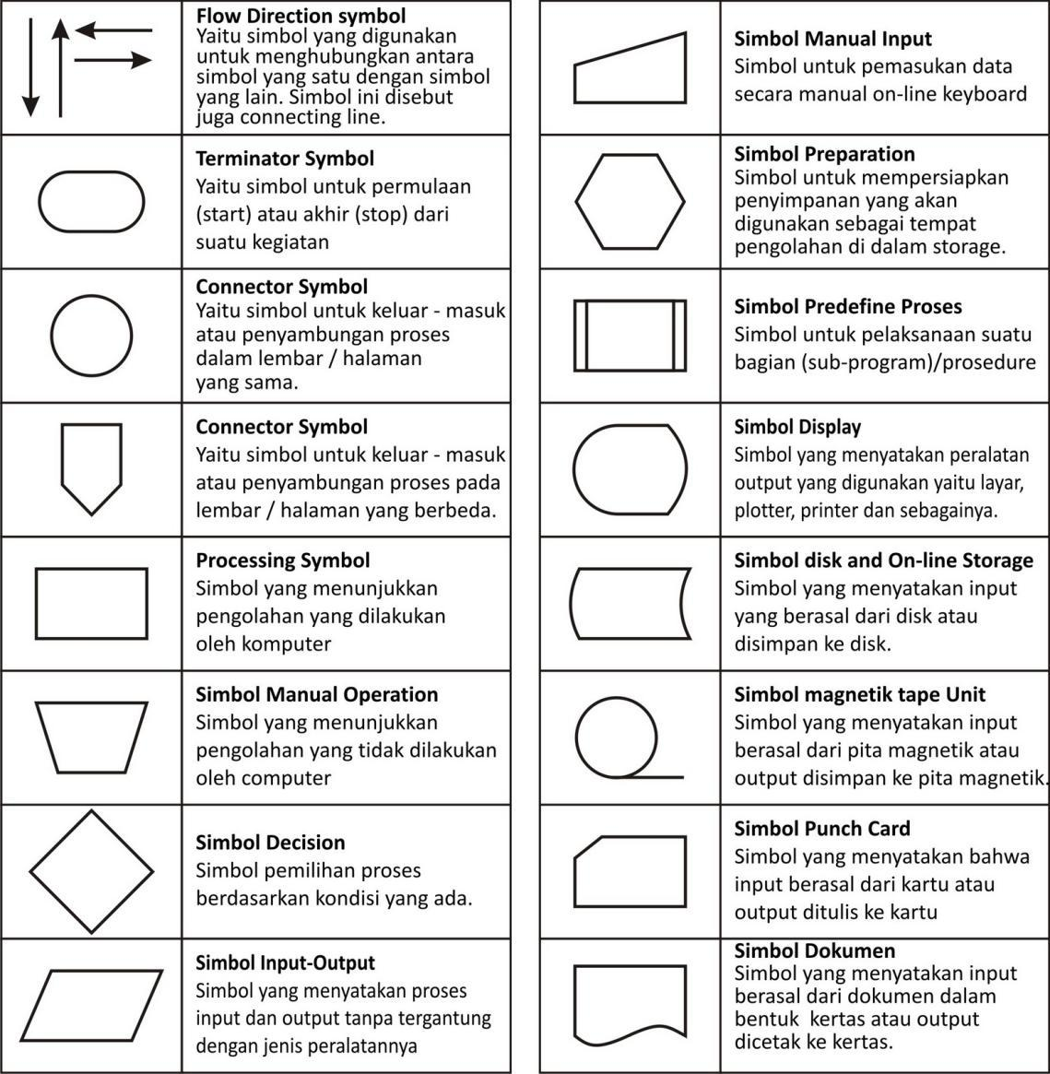

**Gambar 3.2.19 Simbol-Simbol Flowchart**

**3.2.20 Use Case**

Use Case merupakan sebuah teknik yang digunakan dalam pengembangan sebuah software atau sistem informasi untuk menangkap kebutuhan fungsional dari sistem yang bersangkutan, Use Case menjelaskan interaksi yang terjadi antara “aktor” inisiator dari interaksi sistem itu sendiri dengan sistem yang ada, sebuah Use Case direpresentasikan dengan urutan langkah yang sederhana.

Deskripsi dari sekumpulan aksi sekuensial yang ditampilkan sistem yang menghasilkan yang tampak dari nilai ke actor khusus. Use Case digunakan untuk menyusun behavioral things dalam sebuah model.

Menurut Murad (2013:57), “Diagram Use Case adalah diagram yang bersifat status yang memperlihatkan himpunan use case dan aktor-aktor (suatu jenis khusus dari kelas). Diagram ini memiliki 2 fungsi, yaitu mendefinisikan fitur apa yang harus disediakan oleh sistem dan menyatakan sifat sistem dari sudut pandang user”

Manfaat Use Case adalah:

a. Digunakan untuk berkomunikasi dengan end user dan domain expert.

b. Memastikan pemahaman yang tepat tentang kebutuhan sistem.

c. Digunakan untuk mengidentifikasi siapa yang berinteraksi dengan sistem dan apa yang harus dilakukan sistem.

d. Interface yang harus dimiliki sistem.

e. Digunakan untuk verifikasi.

Berikut ini adalah karakter use case:

a. Use Case adalah interaksi atau dialog antara sistem dan aktor, termasuk pertukaran pesan dan tindakan yang dilakukan oleh sistem.

b. Use Case diprakarsai oleh aktor dan mungkin melibatkan peran aktor lain. Use Case harus menyediakan nilai minimal kepada satu aktor.

c. Use case bisa memiliki perluasan yang mendefinisikan tindakan khusus dalam interaksi atau Use Case lain mungkin disisipkan.

d. Use case class memiliki objek Use Case yang disebut skenario. Skenario menyatakan urutan pesan dan tindakan tunggal.

Dalam pembuatannya users dalam Use Case disebut dengan Aktor. Aktor menggambarkan seseorang yang berinteraksi dengan sistem, dimana hanya bisa menginputkan informasi dan menerima informasi dari sistem dan tidak memegang kendali pada use case. Dan biasa actor digambarkan dengan stickman. Ada beberapa relasi yang terdapat pada use case diagram:

a. Association, menghubungkan link antar element.

b. Generalization, sebuah elemen yang menjadi spesialisasi dari elemen yang lain.

c. Dependency, sebuah elemen yang tergantung beberapa cara kepada elemen lainnya.

d. Aggregation, bentuk assosiation yang di mana sebuah elemen berisi elemen lainnya. Tipe relasi/ stereotype yang mungkin terjadi pada use case diagram:

a. <<include>>, yaitu kelakuan yang harus terpenuhi agar sebuah event dapat terjadi, dimana pada kondisi ini sebuah use case adalah bagian dari use case lainnya.

b. <<extends>>, kelakuan yang hanya berjalan di bawah kondisi tertentu seperti menggerakkan alarm.

c. <<communicates>>, mungkin ditambahkan untuk asosiasi yang menunjukkan asosiasinya adalah communicates association. Ini merupakan pilihan selama asosiasi hanya tipe relationship yang dibolehkan antara actor dan use case.

**3.2.21 Visual Studio Code**

Visual Studio Code (VS Code) ini adalah sebuah teks editor ringan dan handal yang dibuat oleh Microsoft untuk sistem operasi multi platform, artinya tersedia juga untuk versi Linux, Mac, dan Windows. Teks editor ini secara langsung mendukung bahasa pemrograman JavaScript, Typescript, dan Node.js, serta bahasa pemrograman lainnya dengan bantuan plugin yang dapat dipasang via marketplace Visual Studio Code (seperti C++, C#, Python, Go, Java, dst).

Banyak fitur-fitur yang disediakan oleh Visual Studio Code, diantaranya Intellisense, Git Integration, Debugging, dan fitur ekstensi yang menambah kemampuan teks editor. Fitur-fitur tersebut akan terus bertambah seiring dengan bertambahnya versi Visual Studio Code. Pembaruan versi Visual Studio Code ini juga dilakukan berkala setiap bulan, dan inilah yang membedakan Visual Studio Code dengan teks editor-teks editor yang lain.

Teks editor Visual Studio Code juga bersifat open source, yang mana kode sumbernya dapat kalian lihat dan kalian dapat berkontribusi untuk pengembangannya. Kode sumber dari Visual Studio Code ini pun dapat dilihat di link Github. Hal ini juga yang membuat Visual Studio Code menjadi favorit para pengembang aplikasi, karena para pengembang aplikasi bisa ikut serta dalam proses pengembangan Visual Studio Code kedepannya.

**3.3 Metodologi Penelitian**

Metode penelitian yang penulis gunakan dalam Praktek Kerja Lapangan (PKL) adalah:

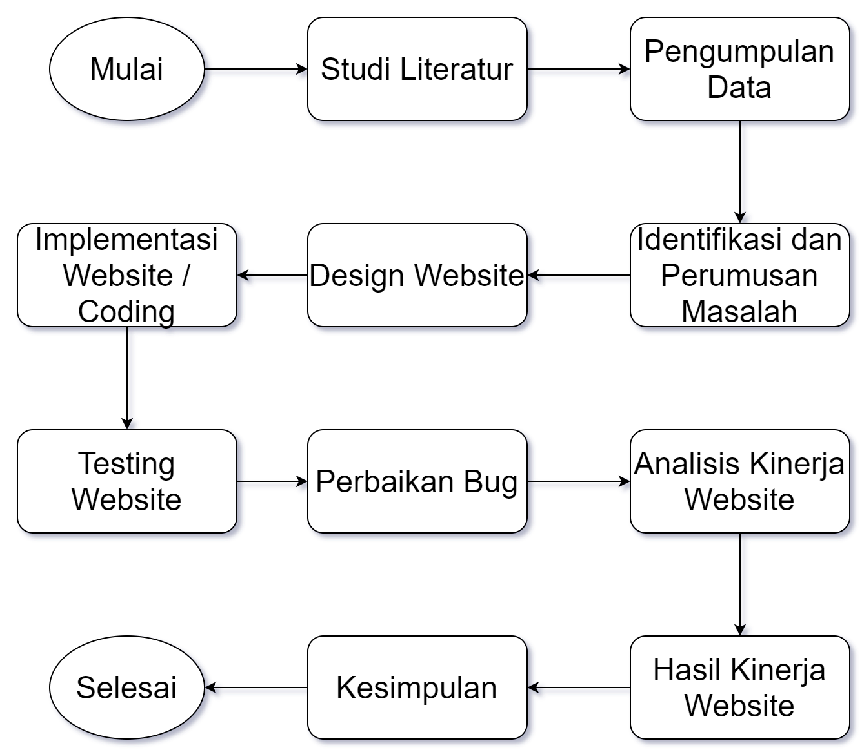

**Gambar 3.3** Metodologi Penelitian

Pada Gambar 3.3 merupakan bagian metodologi penelitian yang digunakan selama berlangsungnya Praktek Kerja Lapangan yang bertempat di Masjid Mirah Al Ikhlas Kelurahan Dukuh Setro Kota Surabaya. Pada mulanya kami membaca studi literatur tentang Sistem Informasi Pencatatan Keuangan dalam berbagai artikel dan jurnal. Selanjutnya kami melakukan pengumpulan data di Masjid Mirah Al Ikhlas, pengumpulan data tersebut kami lakukan dengan cara wawancara secara langsung dengan pengurus masjid, Setelah pengumpulan data kami melakukan identifikasi dan perumusan masalah yang ada di Masjid Mirah Al Ikhlas terkhususnya di bagian keuangan, setelah merumuskan kami memulai melakukan perancangan design website baik UI / UX, setelah ditentukan design websitenya kami memulai melakukan proses pengerjaan / implementasi website melalui coding, dimana bahasa pemrograman utama yang kami pakai adalah PHP.

Selanjutnya testing website ini menggunakan metode black box dimana digunakan untuk pengujian yang didasarkan pada detail aplikasi seperti tampilan aplikasi, fungsi-fungsi yang ada pada aplikasi, dan kesesuaian alur fungsi dengan bisnis proses yang diinginkan oleh user. Pengujian ini tidak melihat dan menguji source code program. Setelah melakukan testing akan ditemukan beberapa bug yang nanti akan diperbaiki, selanjutnya kita menganalisa kembali kinerja website apakah sudah seperti alur yang diinginkan, yang nantinya hasil analisis kinerja website tersebut akan di simpulkan apakah sudah layak untuk digunakan atau tidak.

**3.3.1 Sumber Data**

Dalam melakukan penelitian ini, dibutuhkan sebuah data. Sumber data yang digunakan dalam penelitian ini, yaitu data dari penanggung jawab atau pengurus masjid. Data tersebut berupa pencatatan keuangan, struktur organisasi, sejarah masjid, dll. Pengumpulan data yang relevan, diharapkan dapat membantu proses penelitian agar memperoleh hasil yang diharapkan.

**3.3.2 Struktur Data**

Jumlah keseluruhan data mentah terdapat 20 pencatatan keuangan dalam 1 bulan baik pemasukan dan pengeluaran. Dari semua data pencatatan keuangan akan ditempatkan pada database MySQL. Struktur data yang digunakan dalam penelitian ini setelah dilakukan penempatan data (insert data), data akan diolah dengan susunan record tabel baris dan kolom.

**3.3.3 Tipe Data**

Tipe data digunakan untuk ketepatan dan keefektifan dalam sistem kerja database. 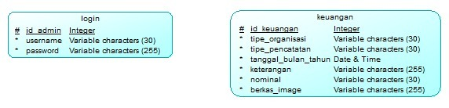

**Gambar 3.3.3** Tipe Data

Pada Gambar 3.3.3 ditunjukkan bahwa tipe data dari tiap variabel pada entitas login dan keuangan dalam database bertipe integer, date & time dan variable characters.

**3.3.4 Langkah Analisis**

Langkah analisis yang akan dilakukan dalam penelitian ini, sebagai berikut:

a. Mengelola data-data yang didapat menjadi data siap pakai (database).

b. Menganalisis fungsi kebutuhan mengenai data untuk pembuatan aplikasi.

c. Membuat rancangan desain aplikasi yang tepat dengan kebutuhan.

d. Melakukan pembuatan aplikasi

e. Melakukan pengujian tiap-tiap halaman aplikasi. Apakah aplikasi berjalan sesuai dengan fungsinya.

f. Melakukan interpretasi dan menarik kesimpulan berdasarkan hasil dari pengujian aplikasi.

**3.4 Perancangan Program dan Implementasi**

Dalam mempermudahkan pengurus Masjid Mirah Al Ikhlas dalam mengelolah pencatatan keuangannya dibuatkan aplikasi berbasis website menggunakan PHP dan MySQL. Hal ini meliputi:

**3.4.1 Sistem Database**

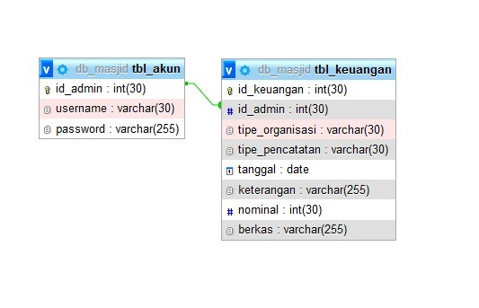

**Gambar 3.4.1** Sistem Database

Pada Gambar 3.4.1 ditunjukkan sistem database yang ada pada aplikasi yang akan dibuat. Database yang penulis buat ialah Mysql. Database dibuat dengan nama keuangan.db yang mempunya 2 tabel diantaranya tabel login dan tabel keuangan.

**3.4.2 Conceptual Data Model (CDM)**

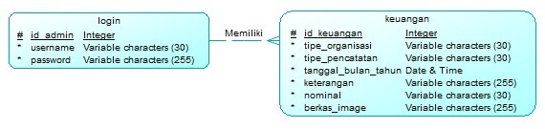

**Gambar 3.4.2** Conceptual Data Model

Pada Gambar 3.4.2 ditunjukkan conceptual data model yang ada pada website yang akan dibuat. Database yang penulis buat ialah Mysql. Database dibuat dengan nama keuangan.db yang mempunyai 2 tabel diantaranya tabel login dan tabel keuangan.

**3.4.3 Physical Data Model (PDM)**

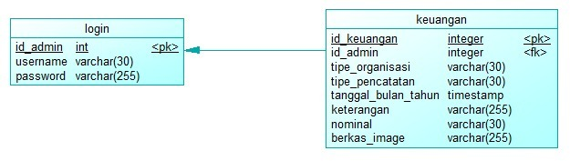

**Gambar 3.4.3** Physical Data Model

Pada Gambar 3.4.3 ditunjukkan physical data model yang ada pada website yang akan dibuat. Database yang penulis buat ialah Mysql. Database dibuat dengan nama keuangan.db yang mempunyai 2 tabel diantaranya tabel login dan tabel keuangan.

**3.4.4 Flowchart**

1. Proses alur pendaftaran akun.

Proses daftar akun akan bekerja ketika user ingin mendaftar akun menjadi admin.

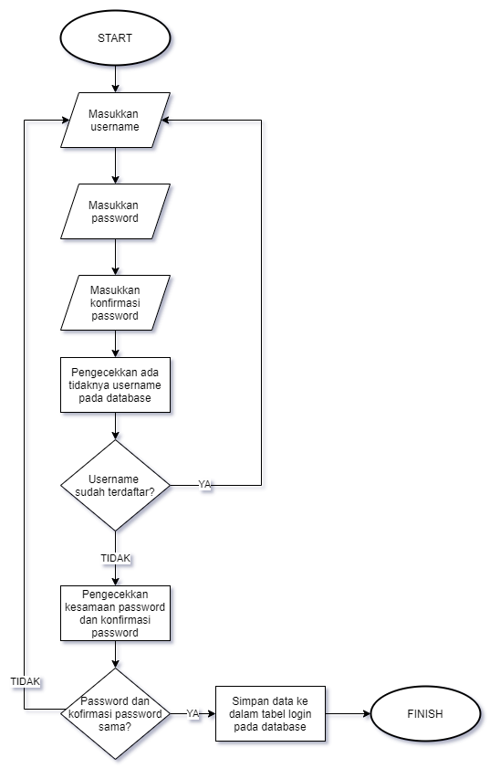

**Gambar 3.4.4.1** Flowchart alur daftar akun.

Pada Gambar 3.4.4.1 ditunjukkan flowchart alur daftar akun yang digunakan dalam pembuatan website. Alurnya meliputi memasukkan username dan password, pengecekan ada tidaknya data dalam database, pengecekan password dan konfirmasi password lalu menyimpan data ke database.

1. Proses alur login akun.

Proses login akan bekerja ketika user ingin melakukan login sebagai admin.

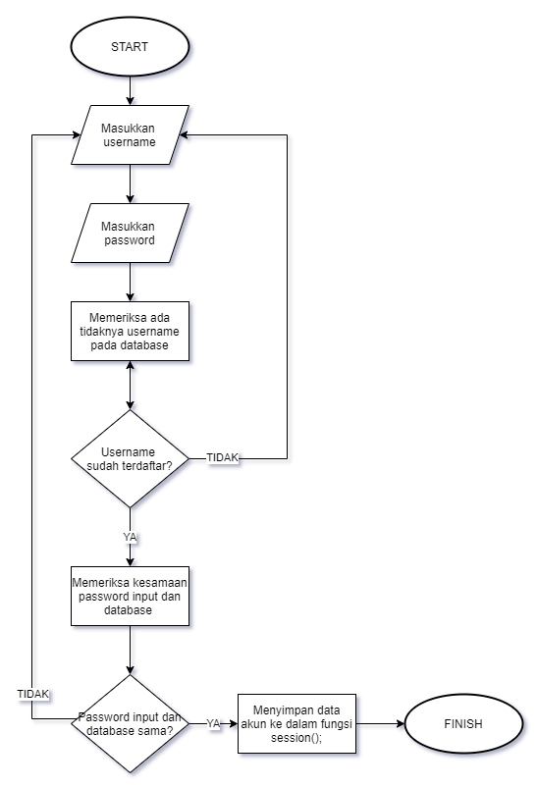

**Gambar 3.4.4.2** Flowchart alur login akun.

Pada Gambar 3.4.4.2 ditunjukkan flowchart alur login akun yang digunakan dalam pembuatan website. Alurnya meliputi memasukkan username dan password, pengecekan ada tidaknya data dalam database, pengecekan password dengan password dari database lalu menyimpan data akun ke session().

1. Proses alur tambah pencatatan.

Proses tambah pencatatan akan bekerja ketika admin menambah data pencatatan.

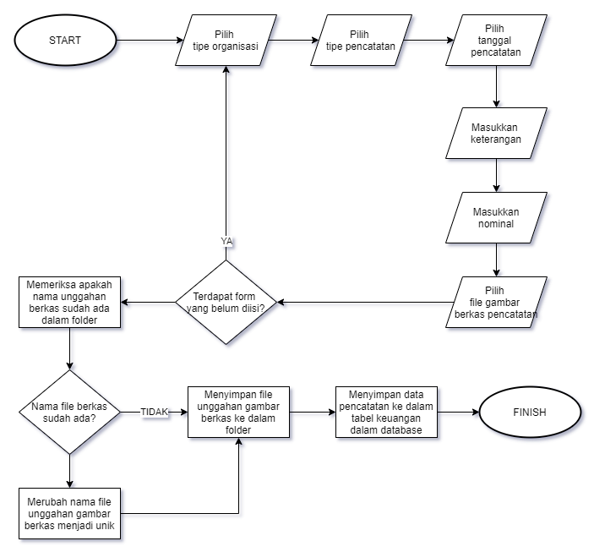

**Gambar 3.4.4.3** Flowchart alur tambah pencatatan.

Pada Gambar 3.4.4.3 ditunjukkan flowchart alur tambah pencatatan yang digunakan dalam pembuatan website. Alurnya meliputi memilih tipe organisasi, tipe pencatatan dan tanggal pencatatan, memasukkan keterangan dan nominal, memilih berkas gambar untuk diunggah, pengecekan jika ada kolom yang belum diisi, pengecekan nama file unggahan apa sudah ada lalu menyimpan file gambar dan data pencatatan ke database.

1. Proses alur ubah pencatatan.

Proses ubah pencatatan akan bekerja ketika admin hendak mengubah data pencatatan.

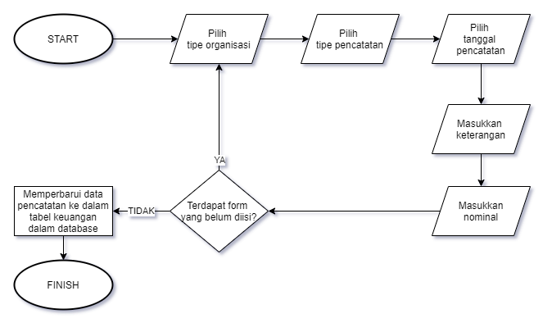

**Gambar 3.4.4.4** Flowchart alur ubah pencatatan.

Pada Gambar 3.4.4.4 ditunjukkan flowchart alur ubah pencatatan yang digunakan dalam pembuatan website. Alurnya meliputi memilih tipe organisasi, tipe pencatatan dan tanggal pencatatan, memasukkan keterangan dan nominal, memilih berkas gambar untuk diunggah, pengecekan jika ada kolom yang belum diisi lalu memperbarui data pencatatan ke database.

1. Proses alur hapus pencatatan.

Proses hapus pencatatan akan bekerja ketika admin hendak menambah data pencatatan.

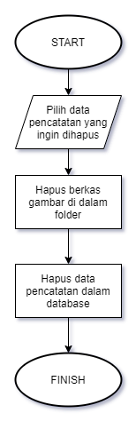

**Gambar 3.4.4.5** Flowchart alur hapus pencatatan.

Pada Gambar 3.4.4.5 ditunjukkan flowchart alur hapus pencatatan yang digunakan dalam pembuatan website. Alurnya meliputi memilih data pencatatan yang ingin dihapus, lalu menghapus berkas gambar dan data pencatatan dari database.

**3.4.5 Use Case**

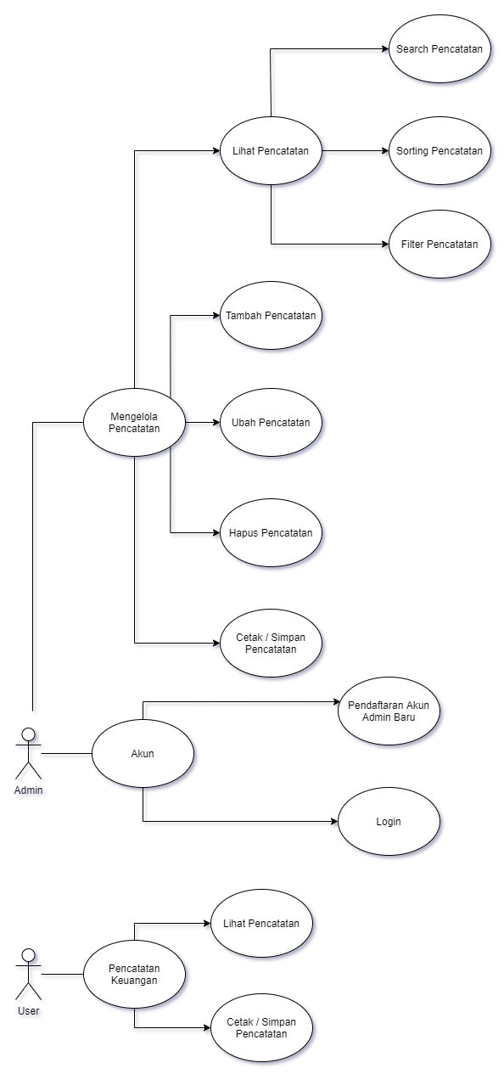

**Gambar 3.4.5** Use case diagram aplikasi.

Pada Gambar 3.4.5 ditunjukkan use case diagram yang digunakan dalam pembuatan website. Ada dua aktor, yaitu admin dan user. Admin memiliki hak akses untuk membuat akun dan mengelola pencatatan dengan fitur tambah, ubah, hapus, mencari, mengurutkan, memfilter dan mencetak pencatatan sesuai kebutuhan. Lalu untuk user, mereka memiliki hak akses untuk melihat dan mencetak pencatatan.

**3.4.6 Testing**

Dalam rangka menguji sistem program aplikasi apakah sudah sesuai dengan kebutuhan sejak awal, maka penulis melakukan beberapa skenario pengujian, yang menandakan keberhasilan dalam pembuatan aplikasi *website* sesuai dengan kriteria kebutuhan diantaranya :

1. Melakukan pengujian data-data yang ada di dalam database.
2. Melakukan pengujian fungsi halaman login.
3. Melakukan pengujian fungsi halaman register.
4. Melakukan pengujian fungsi halaman lihat daftar pencatatan keuangan.
5. Melakukan pengujian fungsi halaman tambah pencatatan keuangan.
6. Melakukan pengujian fungsi halaman ubah pencatatan keuangan.
7. Melakukan pengujian fungsi halaman hapus pencatatan keuangan.
8. Melakukan pengujian fungsi halaman pencarian pencatatan keuangan.
9. Melakukan pengujian fungsi halaman sorting pencatatan keuangan.
10. Melakukan pengujian fungsi halaman filter pencatatan keuangan.
11. Melakukan pengujian fungsi halaman lihat gambar berkas pencatatan keuangan.
12. Melakukan pengujian fungsi halaman cetak atau simpan daftar pencatatan keuangan.
13. Melakukan pengujian tampilan halaman beranda.
14. Melakukan pengujian tampilan halaman data keuangan.
15. Melakukan pengujian tampilan halaman tentang kami.

Hasil dari semua pengujian tersebut dapat dilihat pada Tabel 3.3.1.

**Tabel 3.3.1 Pengujian Program Aplikasi**

| No | Fungsi | Keterangan |
| --- | --- | --- |
| 1 | Melakukan pengujian data-data yang ada di dalam database. | Sukses |
| 2 | Melakukan pengujian fungsi halaman login. | Sukses |
| 3 | Melakukan pengujian fungsi halaman register. | Sukses |
| 4 | Melakukan pengujian fungsi halaman lihat daftar pencatatan keuangan. | Sukses |
| 5 | Melakukan pengujian fungsi halaman tambah pencatatan keuangan. | Sukses |
| 6 | Melakukan pengujian fungsi halaman ubah pencatatan keuangan. | Sukses |
| 7 | Melakukan pengujian fungsi halaman hapus pencatatan keuangan. | Sukses |
| 8 | Melakukan pengujian fungsi halaman pencarian pencatatan keuangan. | Sukses |
| 9 | Melakukan pengujian fungsi halaman sorting pencatatan keuangan. | Sukses |
| 10 | Melakukan pengujian fungsi halaman filter pencatatan keuangan. | Sukses |
| 11 | Melakukan pengujian fungsi halaman lihat gambar berkas pencatatan keuangan. | Sukses |
| 12 | Melakukan pengujian fungsi halaman cetak atau simpan daftar pencatatan keuangan. | Sukses |
| 13 | Melakukan pengujian tampilan halaman beranda. | Sukses |
| 14 | Melakukan pengujian tampilan halaman data keuangan. | Sukses |
| 15 | Melakukan pengujian tampilan halaman tentang kami. | Sukses |

**3.4.7 Hasil dan Pembahasan**

Hasil yang diperoleh dari implementasi adalah website pencatatan keuangan dengan fitur-fitur sebagai berikut berikut :

1. Menu pada user admin
   1. Melihat daftar pencatatan keuangan.
   2. Tambah pencatatan keuangan.
   3. Ubah pencatatan keuangan.
   4. Hapus pencatatan keuangan.
   5. Lihat berkas pencatatan keuangan.
   6. Pencarian pencatatan keuangan.
   7. Sorting pencatatan keuangan.
   8. Filter pencatatan keuangan.
2. Menu pada user non-admin
   1. Halaman beranda.
   2. Halaman tentang kami.
   3. Lihat data pencatatan keuangan.

Berikut adalah *screenshot* alur keseluruhan beserta fitur-fitur yang terdapat pada program kami:

1. Halaman Beranda

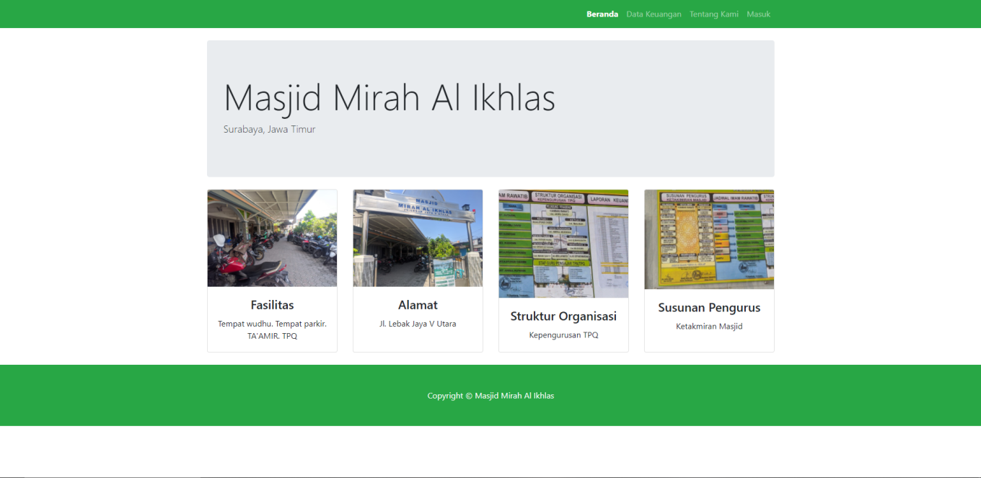

**Gambar 3.4.7.1** Halaman Beranda

Pada Gambar 3.4.7.1 menunjukkan halaman awal ketika pengguna mengakses website pencatatan keuangan. Di Dalam halaman ini terdapat navigasi yang dapat pengguna pilih dan akses mulai dari halaman lihat data keuangan, halaman tentang kami, dan juga halaman untuk melakukan proses login sebagai admin.

1. Halaman Data Keuangan

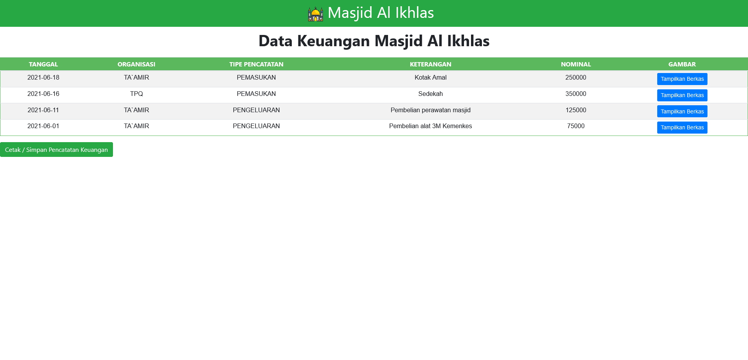

**Gambar 3.4.7.2** Halaman Data Keuangan

Pada Gambar 3.4.7.2 menunjukkan halaman data keuangan yang berfungsi untuk pengguna dapat melihat data pencatatan keuangan pemasukan dan pengeluaran dari instansi yang bersangkutan. Pengguna juga dapat melihat berkas dari tiap-tiap pencatatan keuangan dan mencetak atau menyimpan data pencatatan keuangan.

1. Halaman Tentang Kami

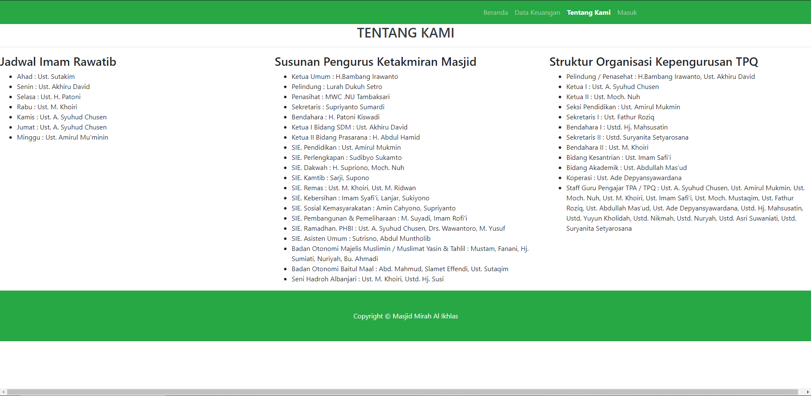

**Gambar 3.4.7.3** Halaman Tentang Kami

Pada Gambar 3.4.7.3 menunjukkan bahwa halaman tentang kami berisikan informasi tentang instansi yang bersangkutan mulai dari jadwal imam rawatib, susunan pengurus ketakmiran masjid dan struktur organisasi kepengurusan tpq.

1. Halaman Login

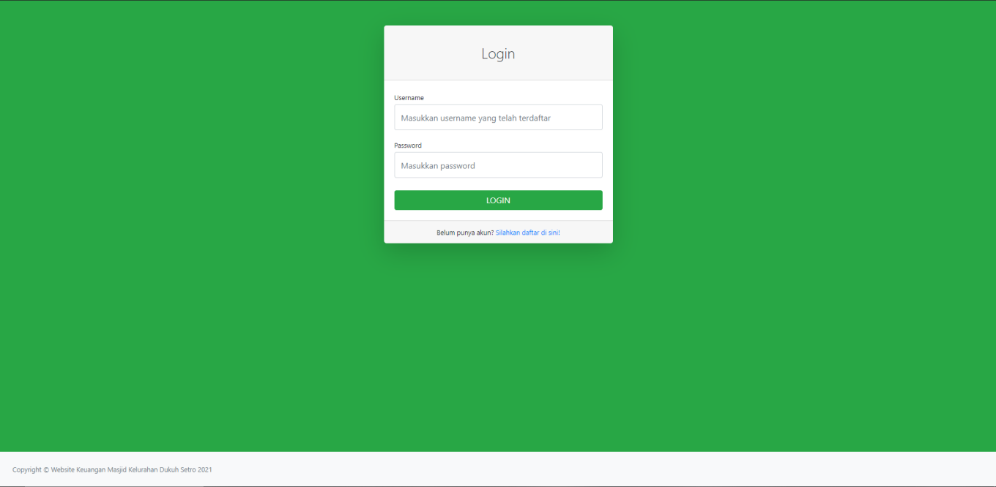

**Gambar 3.4.7.4** Halaman Login

Pada Gambar 3.4.7.4 menunjukkan bahwa halaman login memungkinkan pengguna untuk mengisi form login untuk dapat memasuki ke halaman panel admin untuk melakukan tambah, ubah, dan juga hapus pencatatan keuangan.

1. Halaman Daftar Akun

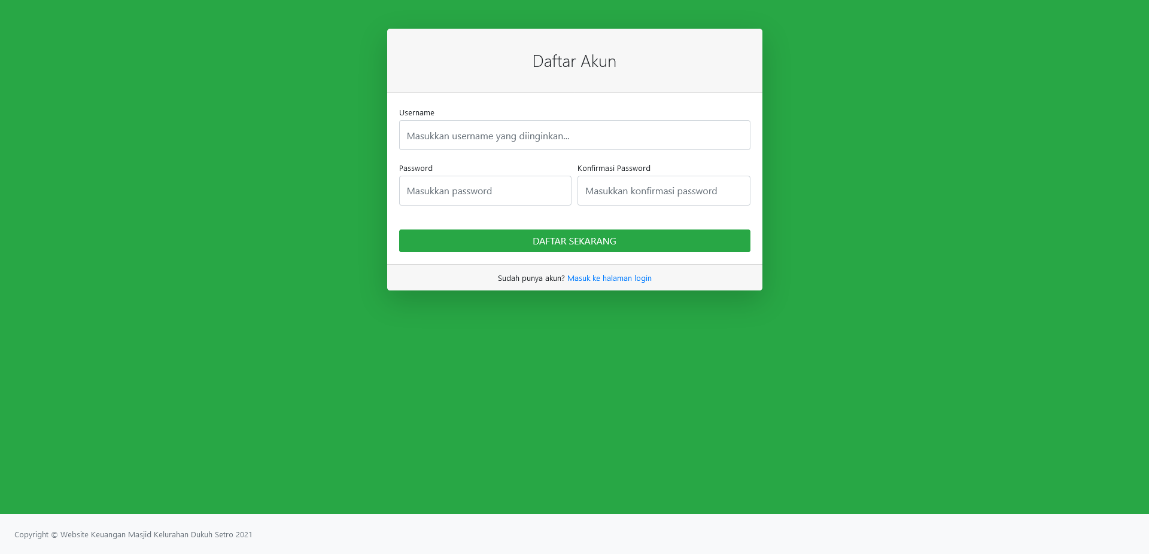

**Gambar 3.4.7.5** Halaman Daftar Akun

Pada Gambar 3.4.7.5 menunjukkan bahwa halaman daftar akun berfungsi untuk melakukan pendaftaran akun untuk dapat melakukan login sebagai administrasi untuk tambah, ubah, dan juga hapus pencatatan keuangan.

1. Halaman Lihat Daftar Pencatatan

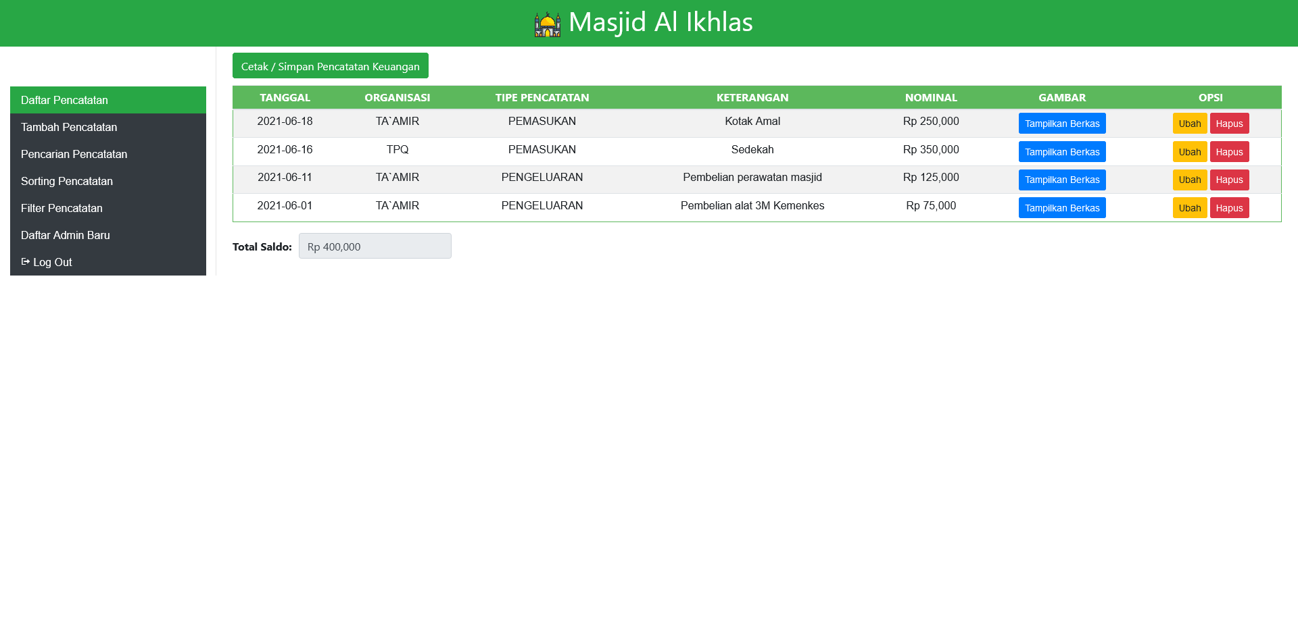

**Gambar 3.4.7.6** Halaman Lihat Daftar Pencatatan

Pada Gambar 3.4.7.6 menunjukkan bahwa di halaman ini akun administrasi dapat melihat daftar pencatatan keuangan beserta berkas dari masing-masing pencatatan keuangan serta melakukan aksi untuk mengubah pencatatan, dan juga menghapus sebuah pencatatan. Kemudian terdapat fitur untuk melakukan penyimpanan data pencatatan keuangan dalam bentuk pdf atau melakukan print dengan tombol yang sudah disediakan. Ditambah dengan total saldo dari pemasukan dan pengeluaran.

1. Halaman Tambah Pencatatan

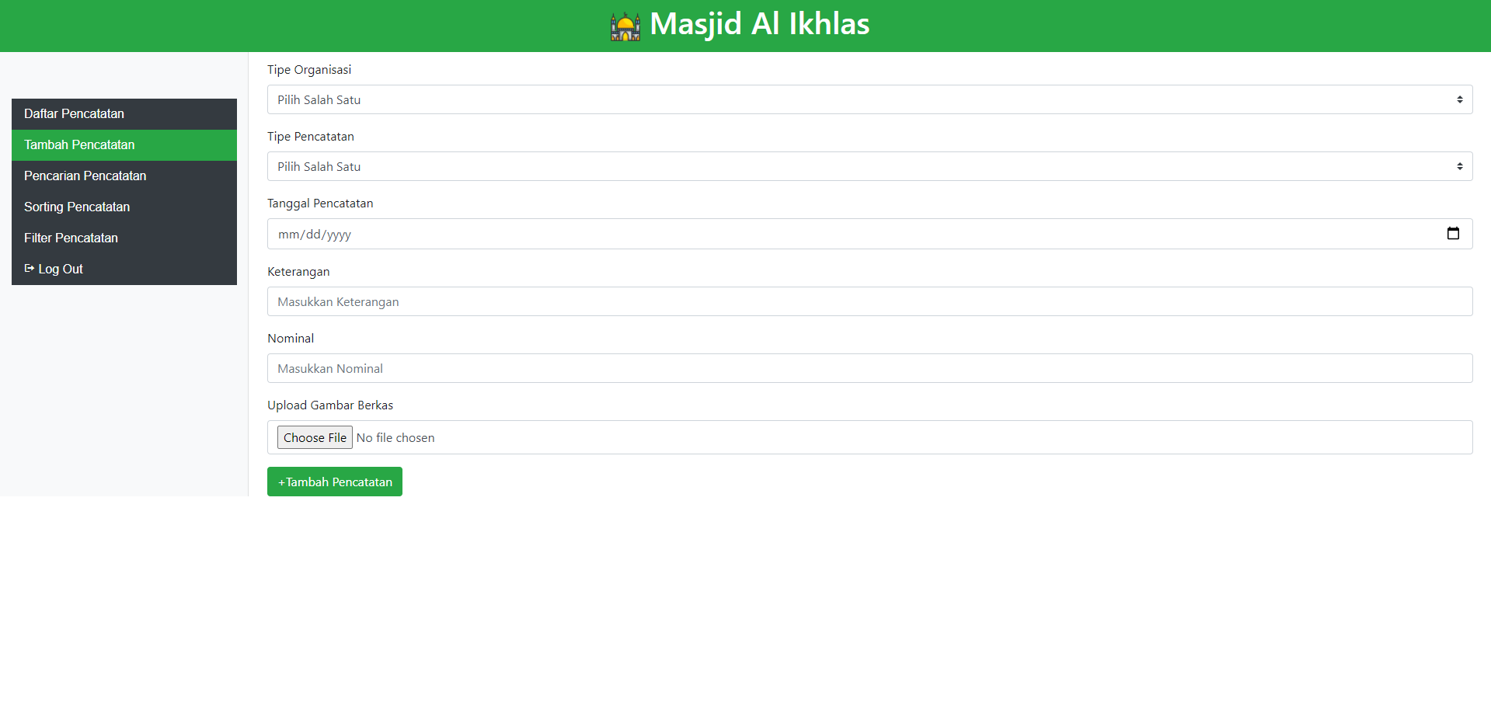

**Gambar 3.4.7.7** Halaman Tambah Pencatatan

Pada Gambar 3.4.7.7 menunjukkan bahwa halaman ini menampilkan form untuk administrasi melakukan pengisian form yang terdiri dari tipe organisasi, tipe pencatatan, tanggal, keterangan, nominal, dan juga berkas keuangan.

1. Halaman Ubah Pencatatan

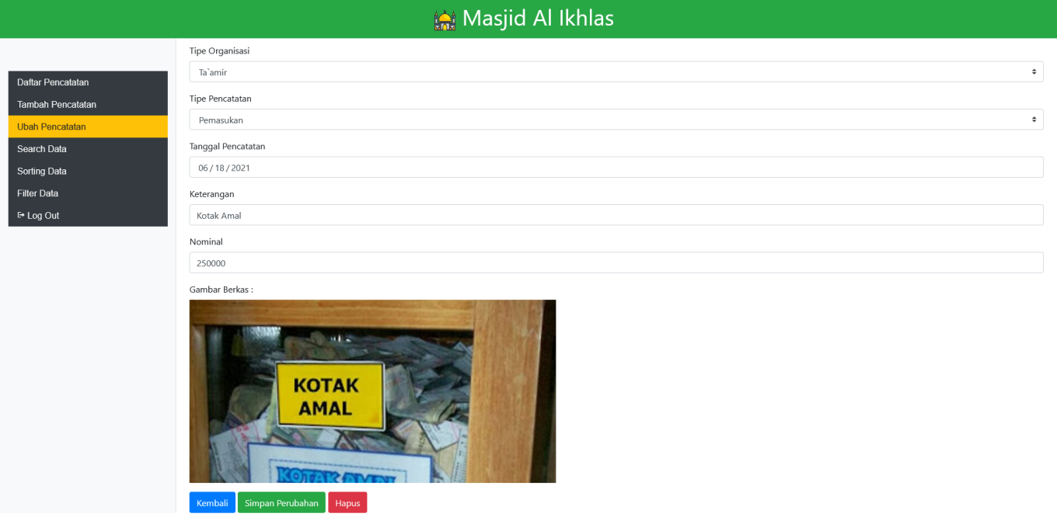

**Gambar 3.4.7.8** Halaman Ubah Pencatatan

Pada Gambar 3.4.7.8 menunjukkan bahwa halaman ini akan menampilkan form yang sudah berisikan berdasarkan data yang dipilih ketika menekan tombol ubah yang ada pada halaman lihat daftar pencatatan. Pada halaman ini admin juga diberikan opsi untuk menghapus pencatatan yang sedang dalam proses pengubahan.

1. Halaman Pencarian Pencatatan

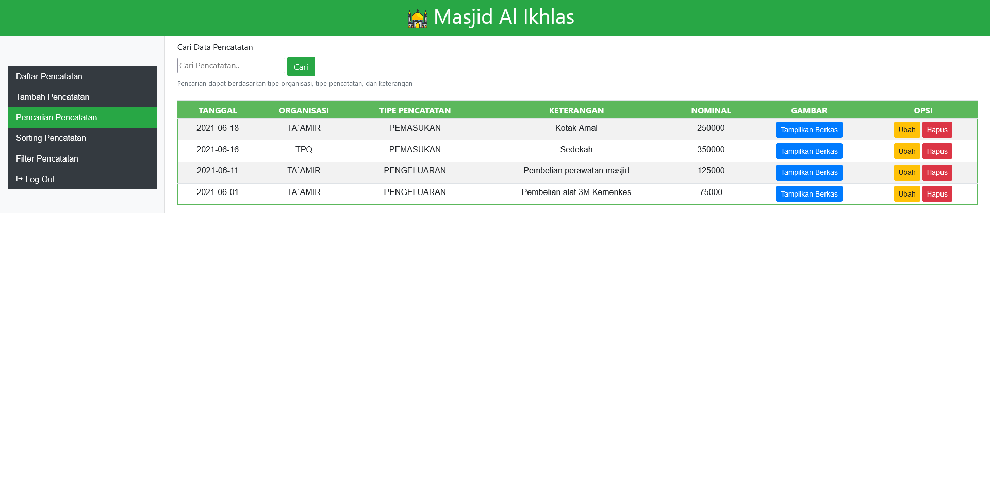

**Gambar 3.4.7.9** Halaman Pencarian Pencatatan Sebelum Pencarian

Pada Gambar 3.4.7.9 menunjukkan bahwa halaman ini berfungsi untuk melakukan pencarian pencatatan keuangan dengan kata kunci tertentu yang terdapat pada kolom tipe organisasi, tipe pencatatan, keterangan, dan juga jumlah nominal.

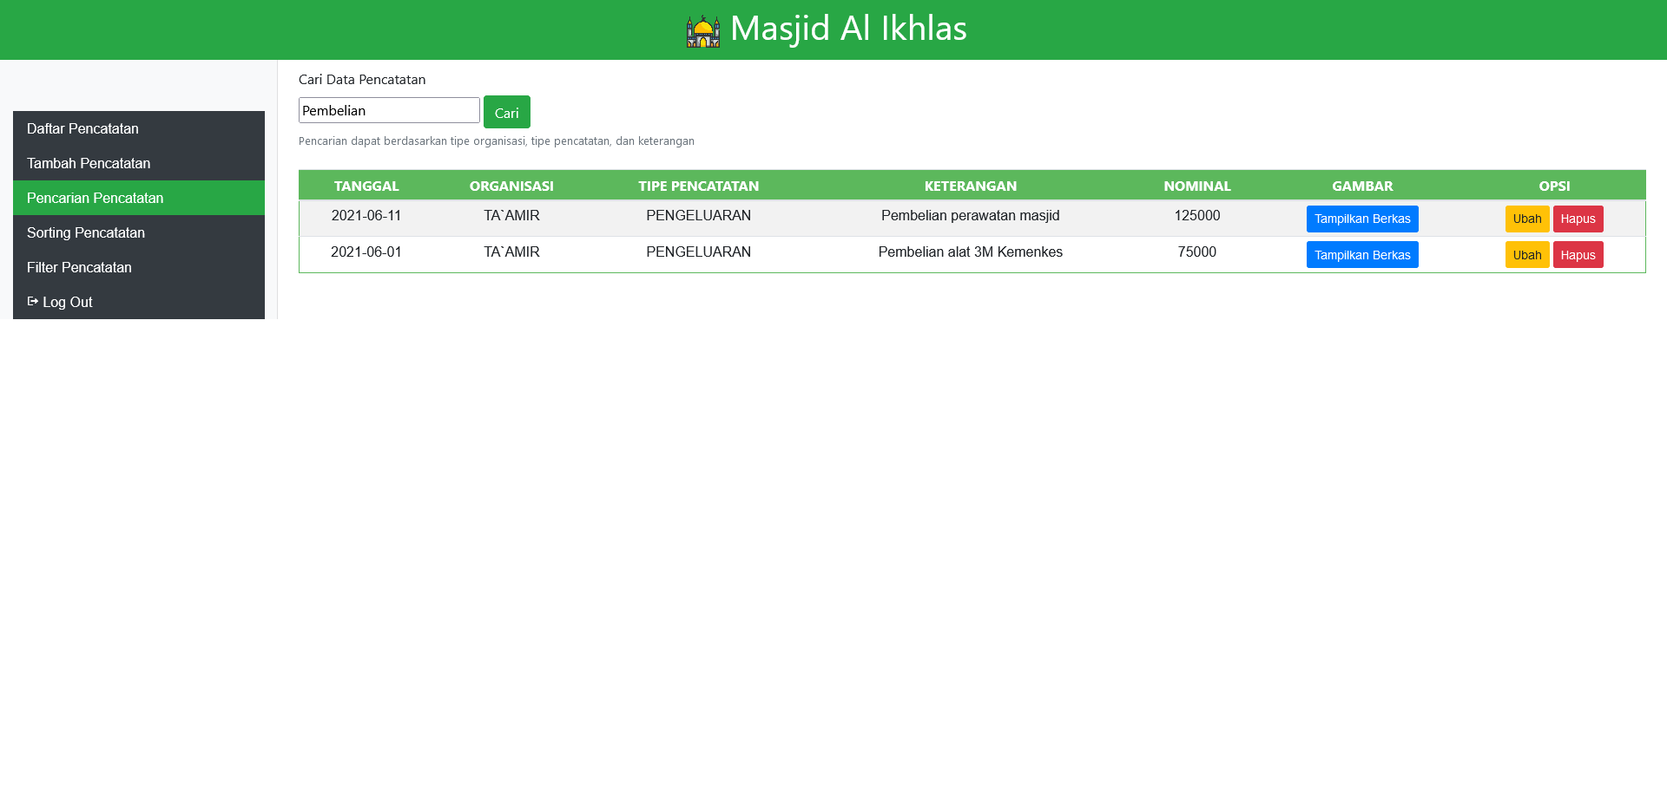

**Gambar 3.4.7.10** Halaman Pencarian Pencatatan Sesudah Pencarian

Pada Gambar 3.4.7.10 menunjukkan bahwa halaman ini menampilkan hasil dari pencarian “Pembelian” yang ditunjukkan pada kolom tipe organisasi, tipe pencatatan, keterangan, dan juga jumlah nominal.

1. Halaman Sorting Pencatatan

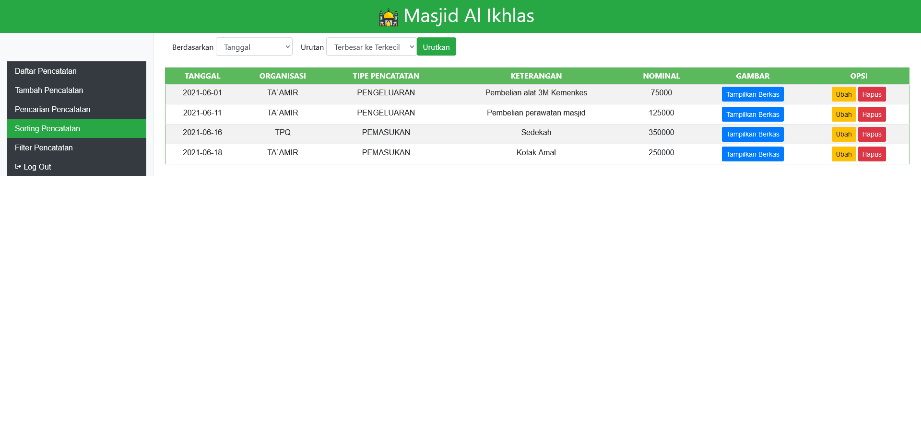

**Gambar 3.4.7.11** Halaman Sorting Pencatatan

Pada Gambar 3.4.7.11 menunjukkan bahwa halaman ini akan menampilkan data berdasarkan tanggal, tipe organisasi, dan juga nominal mulai dari terbesar ke terkecil maupun terkecil ke terbesar sesuai dengan apa yang diinginkan administrasi.

1. Halaman Filter Pencatatan

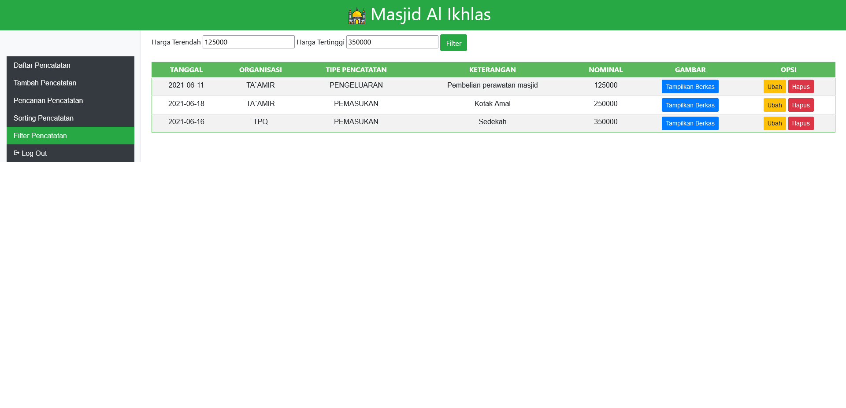

**Gambar 3.4.7.12** Halaman Filter Pencatatan

Pada Gambar 3.4.7.12 menunjukkan bahwa halaman ini data akan ditampilkan berdasarkan jarak nominal dari suatu nominal terendah hingga nominal tertinggi sesuai apa yang dimasukkan oleh pengguna administrasi.

1. Halaman Cetak / Simpan Pencatatan Keuangan

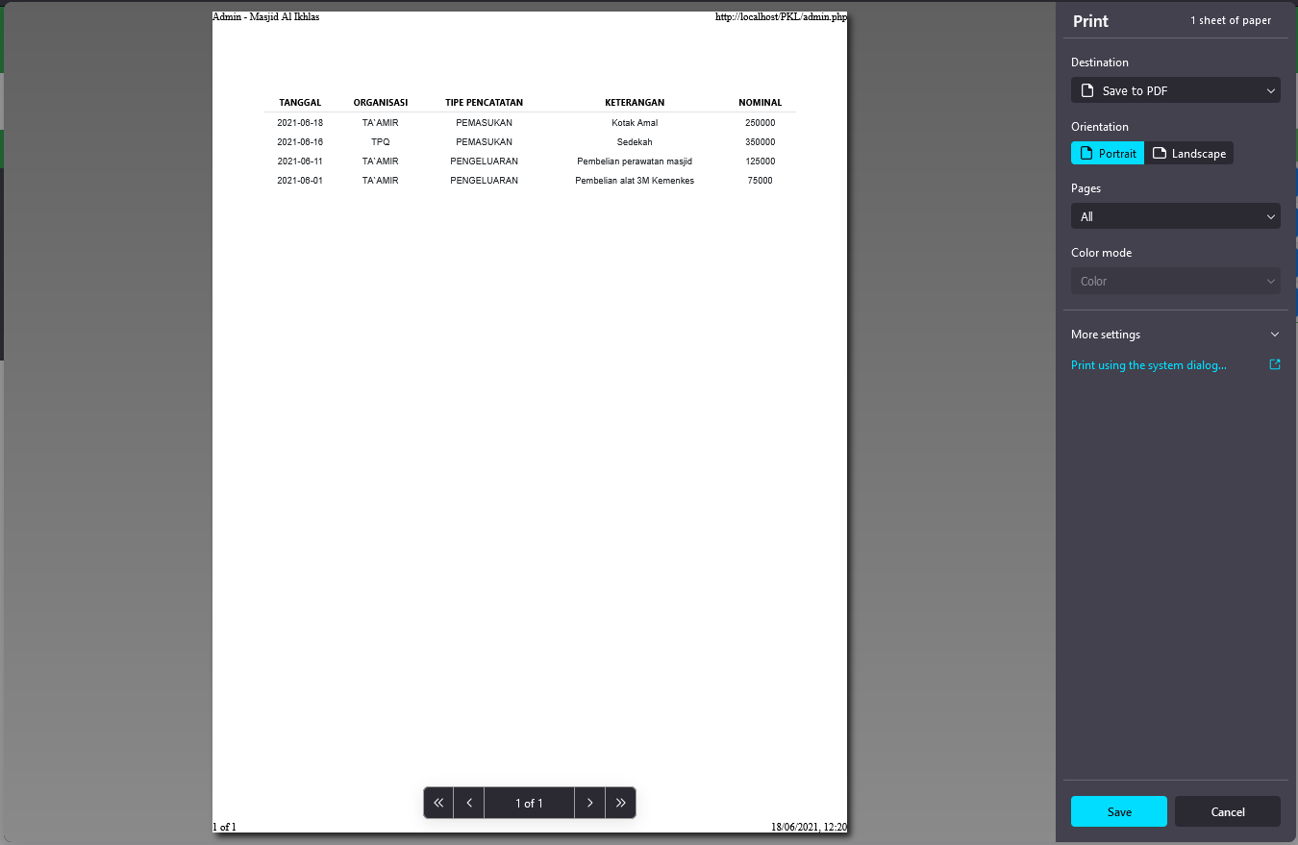

**Gambar 3.4.7.13** Halaman Cetak / Simpan Pencatatan Keuangan pada Admin

Pada Gambar 3.4.7.13 menunjukkan bahwa halaman ini merupakan jendela browser ketika tombol cetak / simpan data keuangan ditekan dari halaman admin lihat data keuangan.

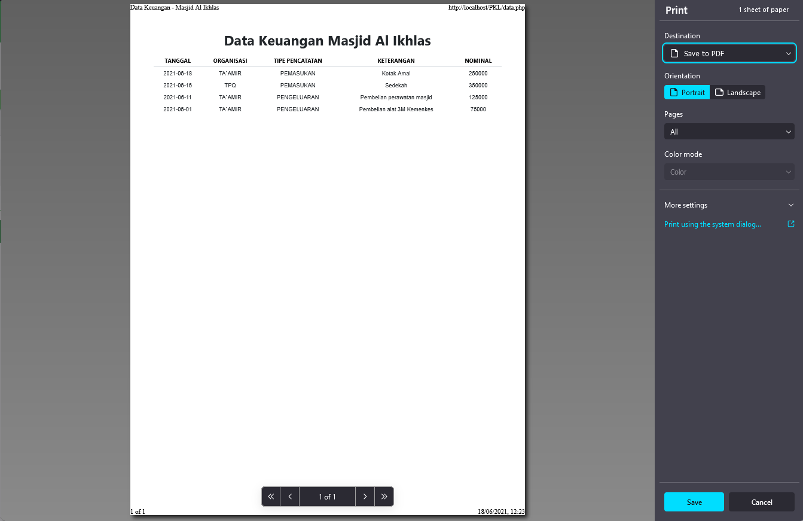

**Gambar 3.4.7.14** Halaman Cetak / Simpan Pencatatan Keuangan pada Data Keuangan

Pada Gambar 3.4.7.14 menunjukkan bahwa halaman ini merupakan jendela browser ketika tombol cetak / simpan data keuangan ditekan dari halaman pengguna data keuangan.

**BAB IV**

**PENUTUP**

**4.1 Kesimpulan**

Berdasarkan data hasil penelitian dan pengembangan Sistem Pencatatan Keuangan berbasis web untuk mempermudah pengurus Masjid Mirah Al Ikhlas dalam melakukan pencatatan keuangan, dapat disimpulkan beberapa hal sebagai berikut :

1. Pengembangan Sistem Pencatatan Keuangan berbasis web untuk mempermudah pengurus Masjid Mirah Al Ikhlas dalam melakukan pencatatan keuangan melalui beberapa tahap yaitu penelitian dan pengumpulan data, perencanaan, pengembangan produk, validasi dan uji coba.
2. Tahapan pembuatan produk Sistem Pencatatan Keuangan berbasis web di Masjid Mirah Al Ikhlas meliputi :
   1. Perancangan pembuatan Sistem Pencatatan Keuangan berbasis web di Masjid Mirah Al Ikhlas dengan membuat ERD (Entity Relationship Diagram), CDM (Conceptual Data Model), dan PDM (Physical Data Model).
   2. Proses pembuatan UI dan UX Sistem Pencatatan Keuangan berbasis web di Masjid Mirah Al Ikhlas .
   3. Proses pengisian template Sistem Pencatatan Keuangan berbasis web di Masjid Mirah Al Ikhlas sesuai dengan materi yang telah dikembangkan dilengkapi dengan gambar-gambar.
   4. Tahap evaluasi yaitu dengan melakukan uji coba pada setiap menu-menu di Sistem Pencatatan Keuangan.
3. Produk Sistem Pencatatan Keuangan berbasis web untuk mempermudah pengurus Masjid Mirah Al Ikhlas dalam melakukan pencatatan keuangan memuat menu utama berupa beranda, menu data keuangan, menu tentang kami, dan menu masuk.
4. Sistem Pencatatan Keuangan berbasis web ini memiliki 2 (dua) aktor atau pengguna, yakni :
   1. Admin : Dapat melakukan CRUD pada saat sudah login.
   2. Pengurus Masjid : Dapat melihat semua yang ada di *landing page*, dan melakukan CRUD pada menu ujian.

**4.2 Saran**

Dari hasil pembuatan sistem ini, penulis menyadari bahwa masih ada kekurangan dalam pembuatan sistem ini yaitu :

a. Sistem Pencatatan Keuangan berbasis web ini masih diakses dengan web server lokal yaitu dengan menggunakan XAMPP dikarenakan belum memiliki *hosting*. Oleh karena itu, penggunaan sistem ini menjadi kurang maksimal. Inovasi untuk kedepannya mungkin perlu menekankan pada pembuatan *hosting* agar bisa diakses oleh orang banyak secara terpusat dengan sistem keamanan yang lebih baik.

b. Sistem Pencatatan Keuangan berbasis web ini masih membutuhkan tahap perbaikan agar bisa menjadi website yang lebih menarik lagi.

c. Sistem Pencatatan Keuangan berbasis web ini juga masih membutuhkan tambahan fitur demi pengembangan sistem untuk menjadi sistem yang lebih baik lagi sesuai dengan kemajuan teknologi yang ada.

**DAFTAR PUSTAKA**

[1] Anggraeni, E. Y. & Irviani, R., (2017). Pengantar Sistem Informasi. Yogyakarta: Andi Offset.

[2] Defni, D., Rahmat, R., & Illahi, R. R. (2016). Rancang Bangun Sistem Informasi Berbasis Web Pada Dinas Pertanian Kota Padang. Jurnal Momentum, 18

[3] Jogiyanto. (2005). Analisis dan Desain Sistem Informasi. Yogyakarta: Andi Offset.

[4] Nugroho, A. (2011). Perancangan dan Implementasi Sistem Basis Data, 71 Yogyakarta : Andi Offset

[5] Artikelsiana. (2015). Pengertian Sistem Informasi, Ciri, Fungsi dll. Diambil darihttps://www.artikelsiana.com/2015/09/pengertian-sistem-informasicirifungsi.html [diakses pada 19 Maret 2021]

[6] Wicaksana, Arif. 2016. Pengertian Use Case. Diambil dari https://medium.com/@arifwicaksanaa/pengertian-use-case-a7e576e1b6bf [diakses pada 19 Maret 2021]

[7] Saleh, A. (2014). Klasifikasi Metode Naive Bayes Dalam Data Mining Untuk Menentukan Konsentrasi Siswa (Studi Kasus Di MAS PAB 2 Medan). Konferensi Nasional Pengembangan Teknologi Informasi dan Komunikasi (KeTIK)

[8] Shyara taruna R, & Saroj Hiranwal, (2013). Enhanced Naive Bayes Algorithm for Intrusion Detection in Data Mining. International Journal of Computer Science and information Technologies, Vol. 4.

[9] Ting, S. L., Ip, W. H., Tsang, A. H.C., 2011, Is Naive Bayes a Good Classifier for Document Classification?, International Journal of Software Engineering and Its Applications, Vol. 5, No. 3, Hal 37-46.

[10] Taruna R., S., Hiranwal, S., 2013, Enhanced Naive Bayes Algorithm for Intrusion Detection in Data Mining, International Journal of Computer Science and Information Technologies, Vol.6, No. 4, Hal 960-962.

[11] Mabrur, A. G., Lubis, R., 2012, Penerapan Data Mining untuk Memprediksi Kriteria Nasabah Kredit, Jurnal Komputer dan Informatika (KOMPUTA), Vol.1, No. 1, Hal 53-57 [12] BAHAR, Bahar. IMPLEMENTASI NAIVE BAYES CLASSIFIER DALAM PENENTUAN JURUSAN SISWA KELAS SEPULUH DI SMAN 1 BREBES. PUBLICITAS MI, [S.l.], v. 2, n. 1, oct. 2019.

**Lampiran 1. Format Lampiran Pembagian Tugas Kelompok PKL**

**ANGGOTA 1**

**Tabel 1.1 Anggota 1**

| **Nama** | Dwi Wahyu Effendi |
| --- | --- |
| **NPM** | 18081010017 |
| **Tempat PKL** | Laboratorium Program Studi Informatika UPN "Veteran" Jawa Timur |
| **Deskripsi Tugas** | 1. Membuat website 2. Membuat Bab 1 dan bab 4 Laporan 3. Membuat PPT |

**ANGGOTA 2**

**Tabel 1.2 Anggota 2**

| **Nama** | Dedy Ramadhan |
| --- | --- |
| **NPM** | 18081010020 |
| **Tempat PKL** | Laboratorium Program Studi Informatika UPN "Veteran" Jawa Timur |
| **Deskripsi Tugas** | 1. Membuat website 2. Membuat Bab 2 Laporan 3. Membuat PPT |

**ANGGOTA 3**

**Tabel 1.3 Anggota 3**

| **Nama** | Dimas Rehan Nabiel Avianto |
| --- | --- |
| **NPM** | 18081010021 |
| **Tempat PKL** | Laboratorium Program Studi Informatika UPN "Veteran" Jawa Timur |
| **Deskripsi Tugas** | 1. Membuat website 2. Membuat Bab 3 Laporan 3. Membuat PPT |